MANUAL DO USUÁRIO

PORTAL DE ENGENHARIA DE SOFTWARE

Versão 1.0 17/10/2023

SUMÁRIO
SUMÁRIO 2
1. INTRODUÇÃO 2
2. PLATAFORMA 3
3. PÚBLICO ALVO 3
4. CREDENCIAMENTO 3
5. LOGIN E CADASTRO 3
5.1 Como fazer login? 3
5.2 Como cadastrar um docente? 4
5.3 Primeiro acesso 6
6. SÍMBOLOS E CONVENÇÕES 7
6.1 Barra de acessibilidade 7
6.2 Barra de navegação 8
6.2.1 Usuário comum 8
6.2.2 Usuário administrador 9
7. FUNCIONALIDADES 9
7.1 Usuário Comum 9
7.1.1 Tela Home 10
7.1.2 Tela Sobre 11
7.1.3 Tela Docentes 12
7.1.4 Tela Horários 13
7.1.5 Tela Eventos 14
7.1.6 Tela Projetos - Pesquisa 15
7.1.7 Tela Projetos - Extensão 17
7.1.8 Tela Projetos - Inovação 19
7.1.9 Tela Projetos - Monitoria 19
7.2 Usuário Administrador 20
7.2.1 Tela Home 20
7.2.2 Tela Sobre 24
7.2.3 Tela Docentes 27
7.2.4 Tela Horários 29
7.2.5 Tela Eventos 32
7.2.6 Tela Projetos - Pesquisa 34
7.2.7 Tela Projetos - Extensão 37
7.2.8 Tela Projetos - Inovação 40
7.2.9 Tela Projetos - Monitoria 40
7.2.10 Tela Administrador 42

INTRODUÇÃO

Este guia foi criado com o intuito de ajudar os usuários a compreender e utilizar eficazmente o Portal de Engenharia de Software. Ao longo deste manual, você encontrará instruções e dicas que o ajudarão a explorar todas as funcionalidades e recursos disponíveis. Ao seguir este guia, você poderá aproveitar ao máximo as capacidades do portal. Continue lendo para descobrir como fazer o melhor uso deste recurso.

PLATAFORMA

Portal desenvolvido para ser utilizado em qualquer plataforma web, testado nos navegadores Opera e Google Chrome.

PÚBLICO ALVO

Este manual foi elaborado com a intenção de atender às necessidades de um público diversificado que engloba alunos matriculados no curso, docentes que ministram disciplinas relacionadas à Engenharia de Software e a equipe de gestão responsável pela administração do portal.

CREDENCIAMENTO

No que diz respeito ao credenciamento, é importante destacar que o acesso ao Portal de Engenharia de Software é concedido aos docentes e funcionários da gestão. Apenas a equipe de gestão tem o privilégio de cadastrar novos docentes na plataforma, utilizando uma senha padrão inicialmente. Essa senha padrão será fornecida e, no primeiro acesso (um procedimento que será explicado posteriormente neste manual), os usuários terão a oportunidade de substituí-la por uma senha de sua escolha. Vale ressaltar que, na seção 'Docentes', os próprios docentes têm permissão para alterar apenas suas próprias informações, enquanto a equipe de gestão possui acesso completo a todas as funcionalidades e áreas do portal, garantindo uma administração eficiente e completa.

LOGIN E CADASTRO

5.1 Como fazer login?

O acesso ao Portal de Engenharia de Software é exclusivo para docentes e a equipe de gestão, sendo necessário solicitar pessoalmente à gestão o cadastro na plataforma. Após a confirmação da solicitação, você encontrará, na página inicial do site, no canto superior direito, um botão claramente visível com a opção 'Entrar'. Clicando nesse botão, você será direcionado para a página de login, onde poderá inserir suas credenciais para acessar a plataforma.

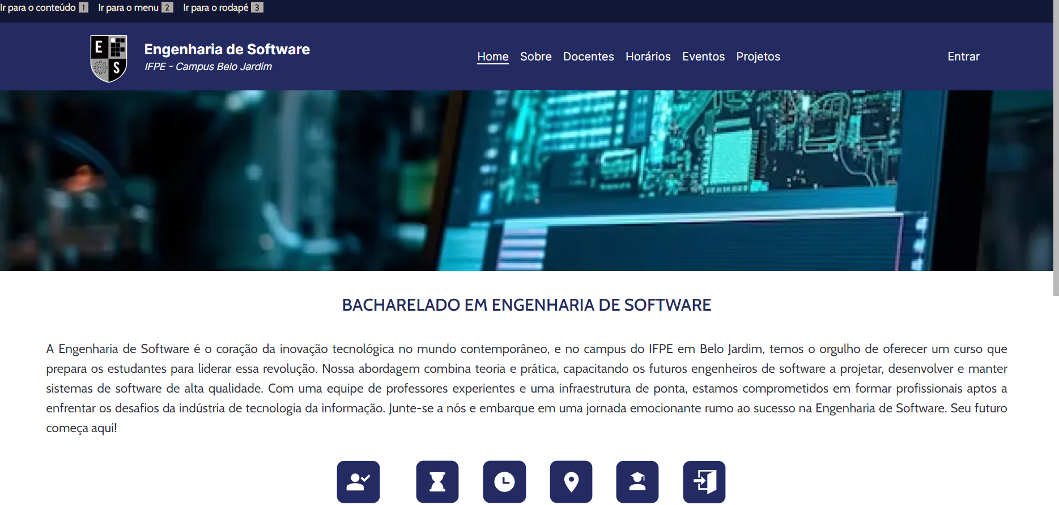

A tela de login do Portal de Engenharia de Software é projetada para proporcionar uma experiência de acesso direta e descomplicada. Nela, você encontrará duas opções para inserir suas credenciais e iniciar sua sessão. A primeira opção permite que você faça login utilizando seu endereço de e-mail, enquanto a segunda opção permite o acesso através do número de identificação SIAPE. Essa versatilidade oferece comodidade aos usuários, permitindo que escolham o método de login que lhes seja mais conveniente. Basta inserir as informações apropriadas no campo correspondente, fornecer sua senha, e clicar no botão 'Entrar' para acessar o portal e começar a explorar suas funcionalidades.
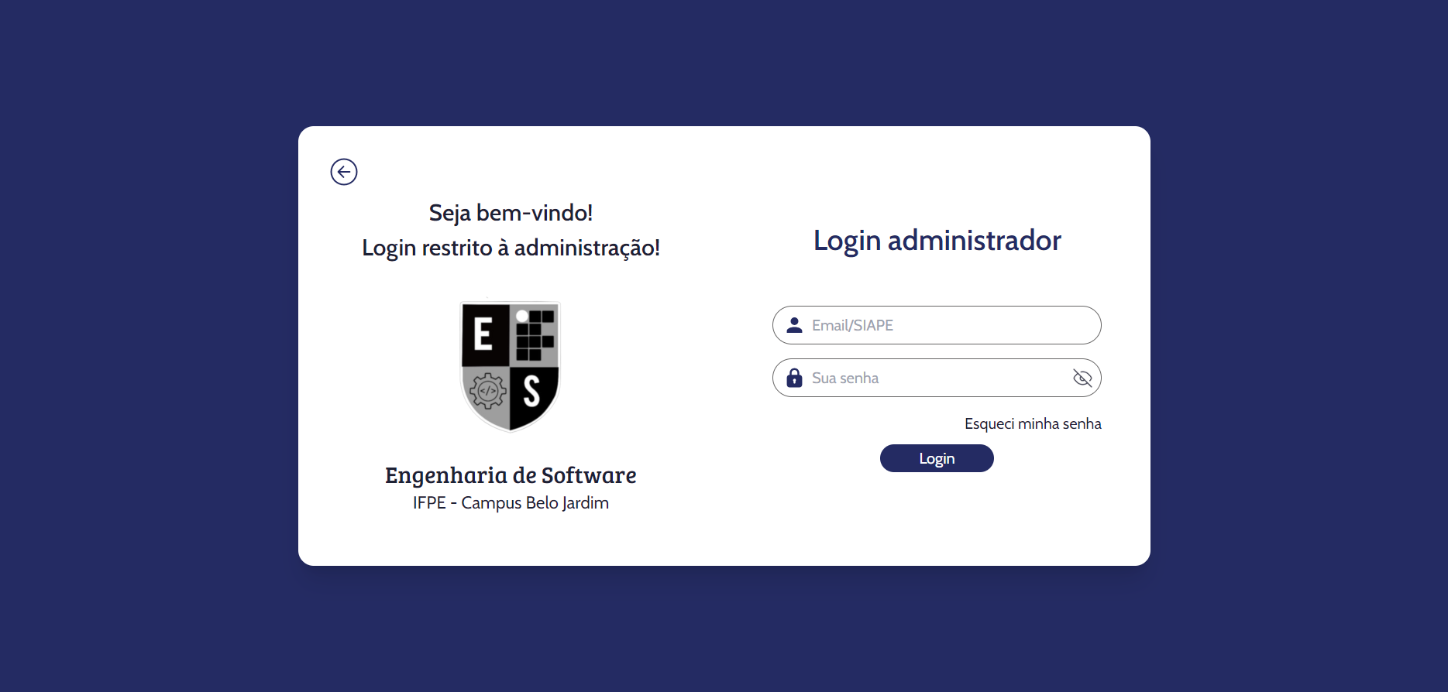

5.2 Como cadastrar um docente?

A tela de cadastro no Portal de Engenharia de Software é onde a equipe de gestão tem o controle exclusivo para adicionar novos docentes e gestores à plataforma. Para acessar esta funcionalidade, basta clicar na opção 'Docentes' no menu de navegação.
A tela de docentes é uma área crucial do Portal de Engenharia de Software, permitindo à equipe de gestão gerenciar com eficiência os registros de docentes. Para adicionar um novo docente, basta clicar no botão 'Editar'. Ao fazer isso, você será direcionado para a página de edição, onde é possível visualizar e gerenciar todos os docentes existentes. Neste espaço, a gestão pode incluir novos docentes à lista, bem como atualizar informações ou realizar quaisquer outras edições necessárias. Essa flexibilidade torna o processo de adição e manutenção dos registros de docentes uma tarefa simplificada e altamente controlada para a equipe de gestão.
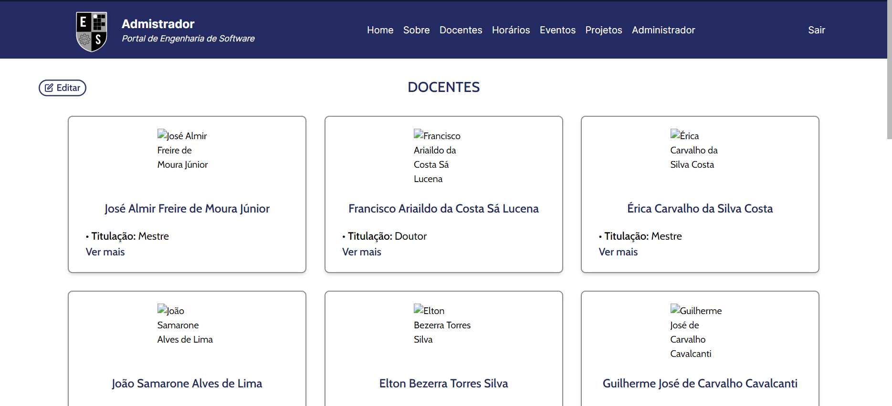
Na tela de edição de docentes, você encontrará uma opção que permite adicionar um novo docente ao sistema com facilidade. Ao clicar em '+ Adicionar Docente', será exibido um formulário que solicitará informações importantes sobre o novo docente, tais como nome, código, e-mail e outras informações relevantes para o cadastro. A equipe de gestão pode preencher esses campos com precisão, garantindo que os registros sejam completos e detalhados. Importante destacar que essas informações ficarão disponíveis no site para consulta, e o docente também terá a possibilidade de fazer alterações, caso deseje atualizar seus dados no futuro. Esse processo de adição e edição proporciona um registro completo e flexível dos docentes no portal, promovendo a precisão e a autonomia na gestão das informações.

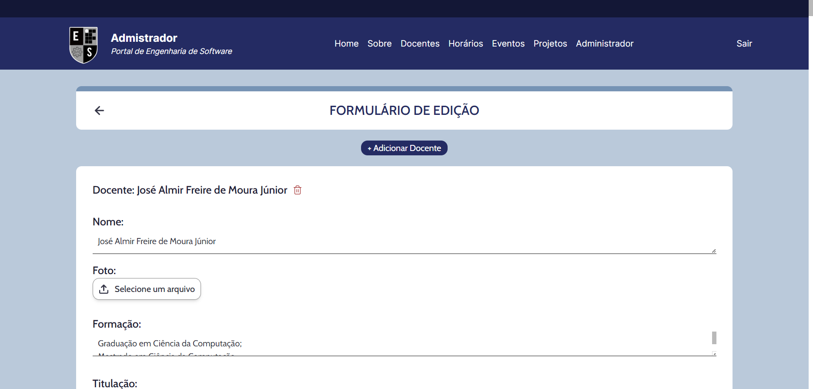

Para garantir a flexibilidade e a facilidade de uso na tela de edição de docentes, você encontrará opções no final do formulário. Caso, por qualquer motivo, deseje cancelar a ação e não salvar as informações do docente, basta clicar em 'Cancelar'. Essa opção permitirá descartar qualquer alteração realizada no formulário. Por outro lado, se você estiver satisfeito com as informações inseridas e desejar salvar as atualizações ou o novo registro, basta clicar em 'Salvar'. Essas opções dão a você o controle total sobre o processo de edição, garantindo que as ações sejam convenientemente gerenciadas de acordo com suas necessidades.

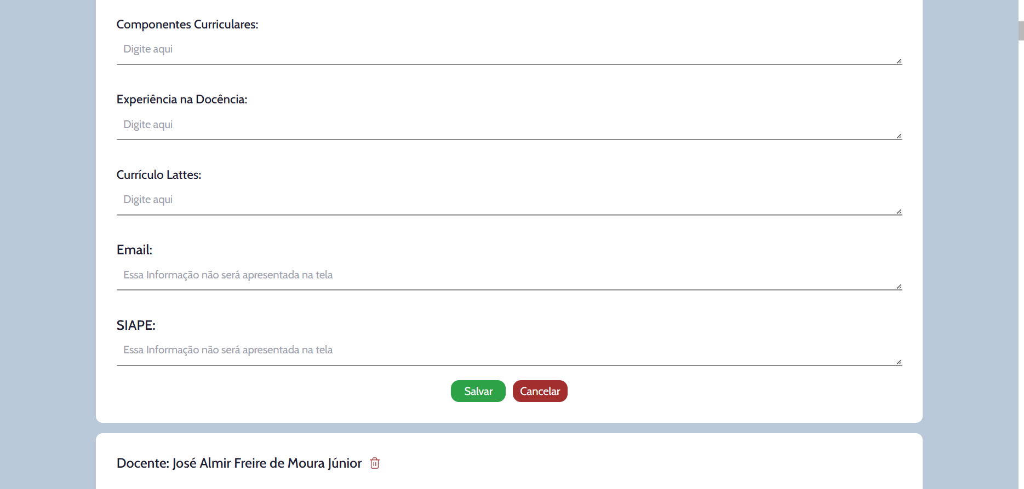

5.3 Primeiro acesso

No momento de fazer login pela primeira vez no Portal de Engenharia de Software, os usuários podem utilizar o acesso, que pode ser o endereço de e-mail ou o número SIAPE, bem como a senha padrão fornecida pela gestão. Após o login bem-sucedido com a senha padrão, os usuários serão automaticamente direcionados para a tela de 'Primeiro Acesso'. Nessa tela, terão a oportunidade de redefinir a senha para uma mais segura e de sua preferência. Após escolher a nova senha, o usuário finaliza a modificação clicando em 'Salvar Senha'. A partir desse ponto, nas próximas vezes que desejarem fazer login, os usuários utilizarão o mesmo acesso (e-mail ou SIAPE) com a nova senha, garantindo um nível adicional de segurança e personalização em sua experiência no portal.
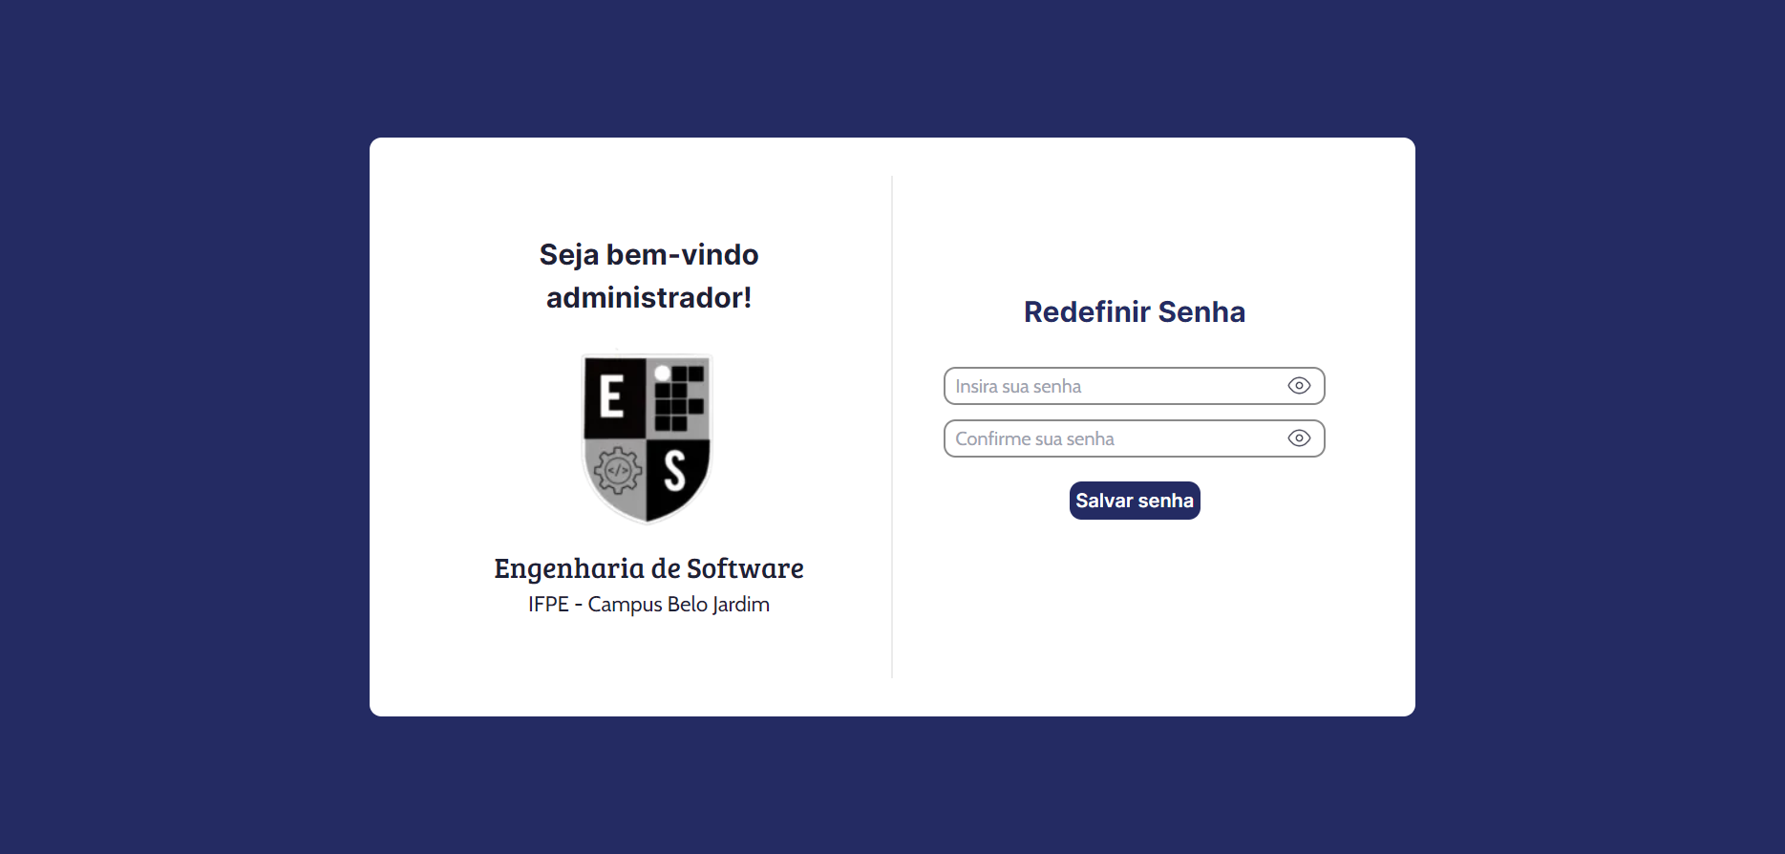

SÍMBOLOS E CONVENÇÕES

6.1 Barra de acessibilidade

"No topo da tela, você encontrará uma barra de acessibilidade projetada para melhorar a experiência de navegação no Portal de Engenharia de Software. Esta barra oferece atalhos diretos para partes específicas da página, auxiliando a navegação e tornando o site mais acessível. Os três principais atalhos fornecidos são:

- 'Ir para o conteúdo': Esta opção permite que os usuários pulem diretamente para o conteúdo principal da página, economizando tempo e facilitando o acesso às informações desejadas.
- 'Ir para o menu': Com este atalho, os usuários podem navegar rapidamente até o menu de navegação, simplificando a exploração das diferentes seções e funcionalidades do portal.
- 'Ir para o rodapé': Ao escolher esta opção, os usuários podem saltar para o rodapé da página, onde geralmente encontram informações adicionais, links úteis e detalhes de contato.

Esses atalhos proporcionam uma experiência mais eficiente e acessível aos usuários, permitindo que se desloquem pelo site com facilidade e rapidez.

6.2 Barra de navegação

A Barra de Navegação é a parte superior do sistema que fornece acesso rápido a diferentes partes do sistema e suas funcionalidades principais. Há algumas diferenças entre a Barra de Navegação do usuário e do administrador, devido aos diferentes tipos de acesso.

6.2.1 Usuário comum

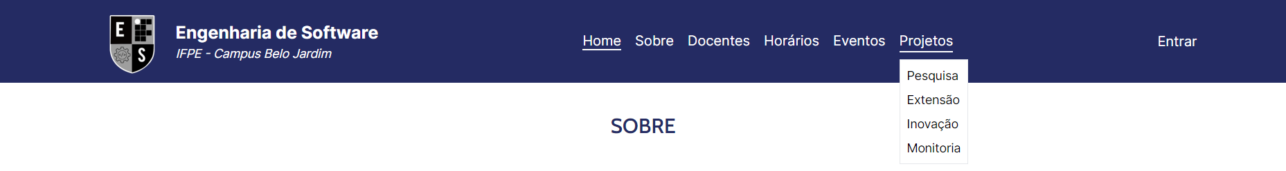

A barra de navegação do Portal de Engenharia de Software, voltada para os usuários comuns, oferece uma organização intuitiva e eficaz, ela está dividida nos seguintes componentes:

Logo e Identificação:
- Logo do Curso de Engenharia de Software.
- Nome "Engenharia de Software".
- Nome da instituição "IFPE Campus Belo Jardim".

Atalhos Principais:
- "Home" para a página inicial.
- "Sobre" para informações sobre o curso.
- "Docentes" para acessar informações sobre os docentes.
- "Horários" para consultar horários de aulas.
- "Eventos" para visualizar eventos relacionados ao curso.
- "Projetos" para explorar projetos acadêmicos.

Submenu de Projetos:
- "Pesquisa" para acessar informações sobre projetos de pesquisa.
- "Extensão" para informações sobre projetos de extensão.
- "Inovação" para explorar projetos relacionados à inovação.
- "Monitoria" para informações sobre programas de monitoria.

Botão "Entrar":
- Permite o login de docentes e gestão para acessar recursos adicionais.

6.2.2 Usuário administrador

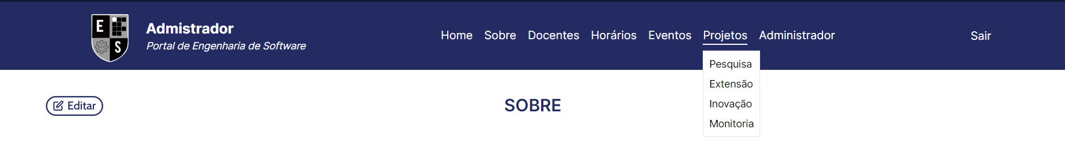

A barra de navegação destinada aos administradores no Portal de Engenharia de Software oferece uma organização clara e eficiente, ela está dividida nos seguintes elementos:

Logo e Identificação:
- Logo do Curso de Engenharia de Software.
- Indicativo "Administrador".
- Nome do portal "Portal de Engenharia de Software".

Atalhos Principais:
- "Home" para a página inicial.
- "Sobre" para informações sobre o curso.
- "Docentes" para acessar informações sobre os docentes.
- "Horários" para consultar horários de aulas.
- "Eventos" para visualizar eventos relacionados ao curso.
- "Projetos" para explorar projetos acadêmicos.
- "Administrador" para acessar as ferramentas de administração.

Submenu de Projetos:
- "Pesquisa" para acessar informações sobre projetos de pesquisa.
- "Extensão" para informações sobre projetos de extensão.
- "Inovação" para explorar projetos relacionados à inovação.
- "Monitoria" para informações sobre programas de monitoria.

Botão "Sair":
- Permite encerrar a sessão e fazer o logout da conta de administrador.

FUNCIONALIDADES

7.1 Usuário Comum

Usuários comuns, como alunos e o público em geral, têm a capacidade de visualizar todas as páginas disponíveis no Portal de Engenharia de Software. Isso significa que eles podem explorar todos os conteúdos, informações e funcionalidades presentes no site, permitindo-lhes acessar informações relevantes e recursos educacionais disponíveis publicamente. No entanto, é importante destacar que os usuários comuns não possuem permissões para realizar ações específicas, como adicionar docentes ou gestores, editar informações ou realizar outras operações administrativas. Seu acesso é principalmente destinado à consulta e visualização de conteúdo.

7.1.1 Tela Home

Ao entrar no Portal de Engenharia de Software, você é imediatamente conduzido à tela inicial, também referida como a 'Home'. A tela 'Home' é o ponto de partida onde você inicia sua jornada de utilização do portal. Ela serve como uma central de informações e funcionalidades essenciais.
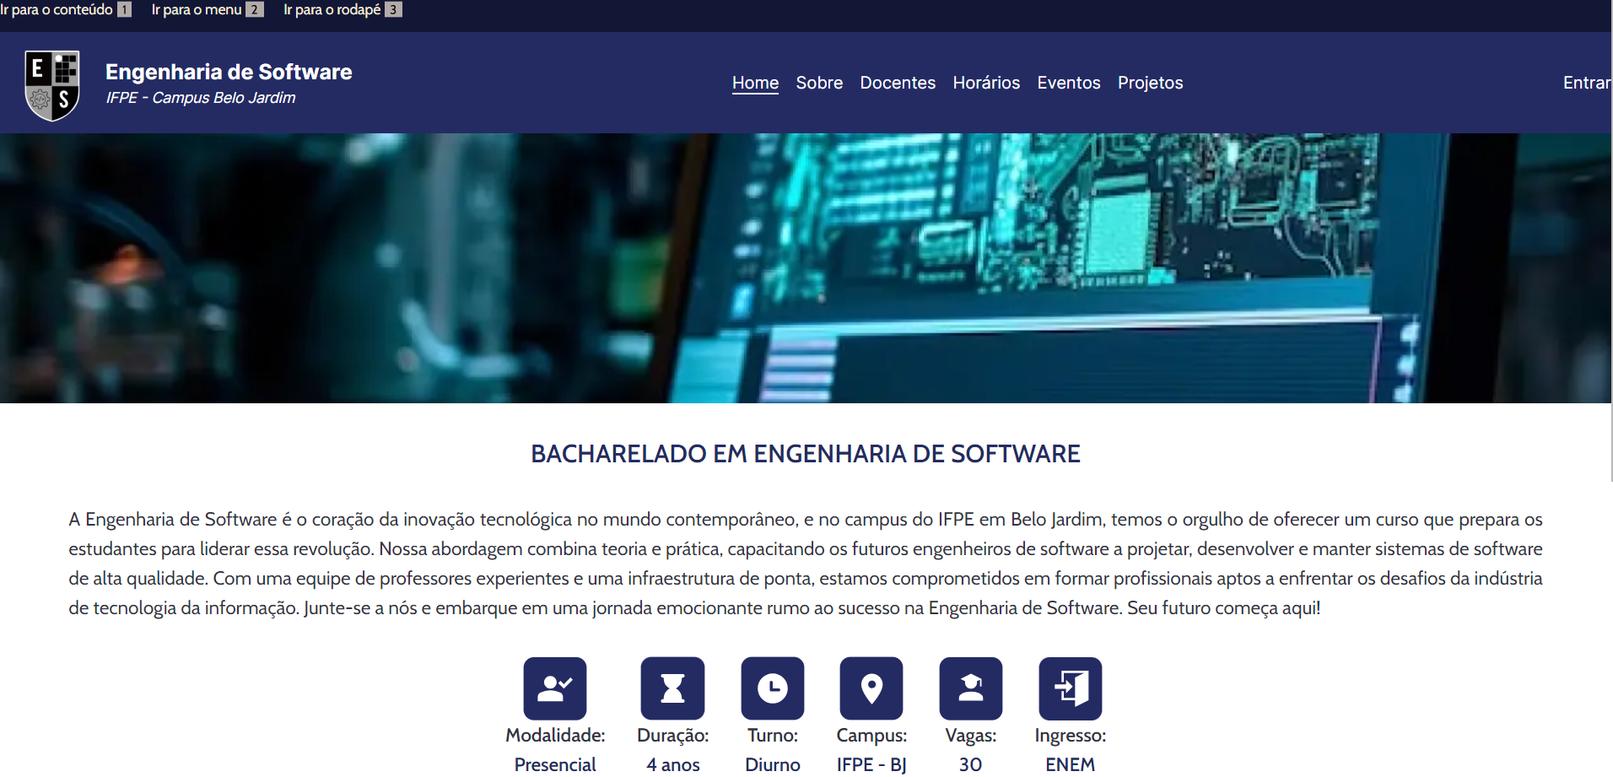

A tela 'Home' foi cuidadosamente projetada para proporcionar uma visão abrangente das ofertas do portal, facilitando o início da sua experiência e fornecendo o conhecimento necessário para explorar todas as capacidades disponíveis.

Nesta tela, você encontrará uma imagem representativa do curso, imediatamente abaixo do título 'BACHARELADO EM ENGENHARIA DE SOFTWARE', que é o foco principal deste portal. Acompanhando o título, uma breve descrição contextualiza o curso e sua definição.

Logo após, seis ícones importantes estão à sua disposição:

- Modalidade: Indicando que o curso é presencial.
- Duração: Estimando o tempo mínimo de conclusão em 4 anos.
- Turno: Informando que as aulas ocorrem no turno diurno.
- Campus: Apresentando a localização onde o curso é realizado.
- Vagas: Detalhando a quantidade de vagas disponíveis por turma, que neste caso são 30.
- Ingresso: Explicando o processo de ingresso, que, no caso, é realizado através do ENEM.

Ao rolar a página para baixo, você terá a seguinte tela:
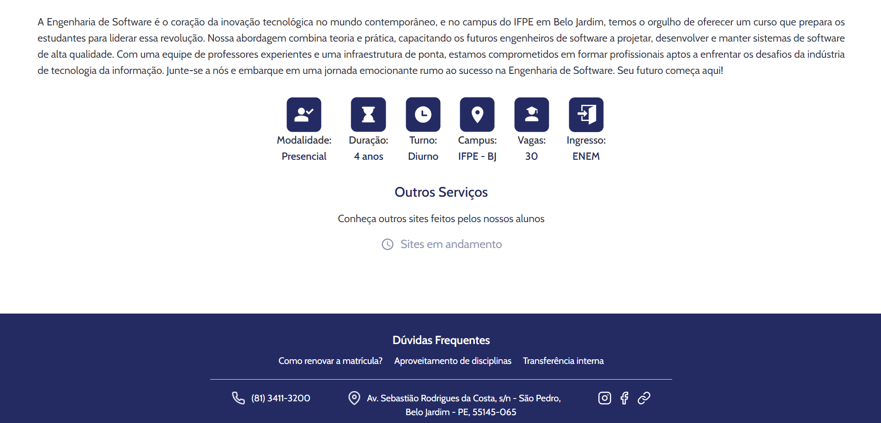

Logo após os ícones, você encontrará a seção intitulada 'Outros Serviços', onde, no futuro, estarão disponíveis ícones que o direcionam para outros sites criados por alunos deste curso. Atualmente, você visualiza um ícone de relógio acompanhado da mensagem 'Sites em andamento', indicando que os sites dos alunos ainda estão em processo de desenvolvimento.

7.1.2 Tela Sobre

Para acessar outras páginas, simplesmente clique em um dos botões da barra de navegação. Por exemplo, ao clicar no botão 'Sobre', você será redirecionado para a página 'Sobre'.

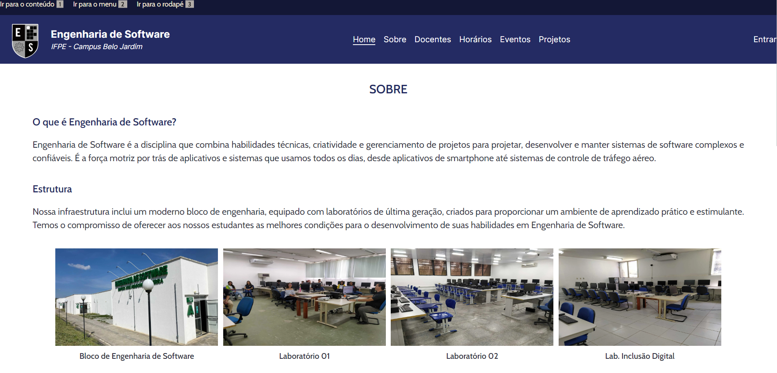

Ao entrar nesta página, você encontrará informações como 'O que é Engenharia de Software?' juntamente com uma breve descrição abaixo. Além disso, terá acesso à 'Estrutura' do curso, mostrando a localização da graduação e seus componentes por meio de imagens e os nomes dos respectivos locais.
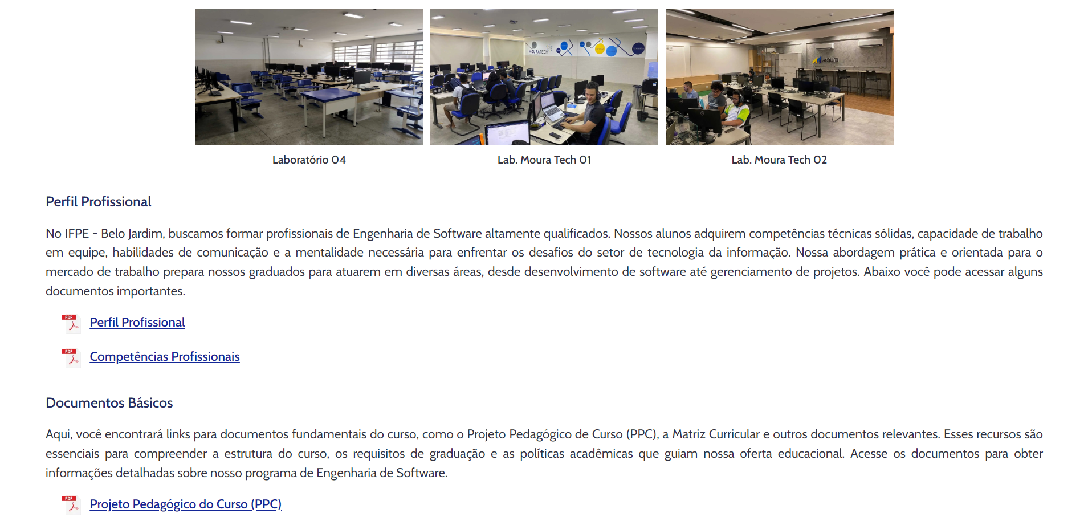
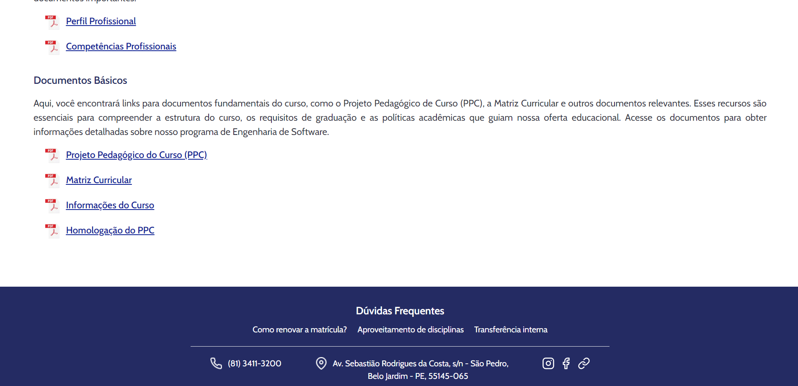

Além disso, você terá a opção de visualizar e acessar os campos 'Perfil Profissional', que incluem uma descrição e, logo abaixo, documentos em formato PDF que fornecerão informações adicionais sobre o campo descrito. Logo em seguida, você encontrará 'Documentos Básicos', com uma descrição e documentos essenciais relacionados à estrutura do curso.

7.1.3 Tela Docentes

Continuando na barra de navegação, a próxima tela que você pode acessar é a 'Docentes'. Clicando no nome, você será redirecionado para esta página:
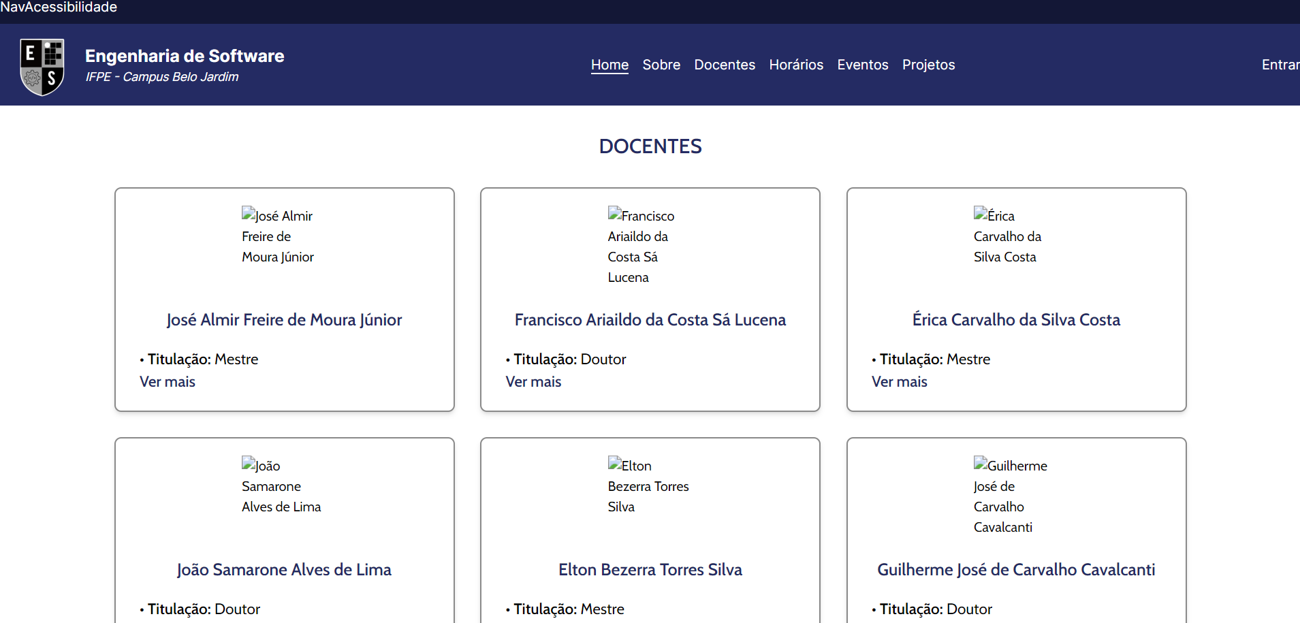

Nesta tela, você terá a oportunidade de visualizar todos os docentes do curso, cada um com uma foto de perfil, nome completo e titulação. Ao clicar em 'Ver mais', o cartão se expandirá, permitindo que você acesse informações adicionais, tais como:

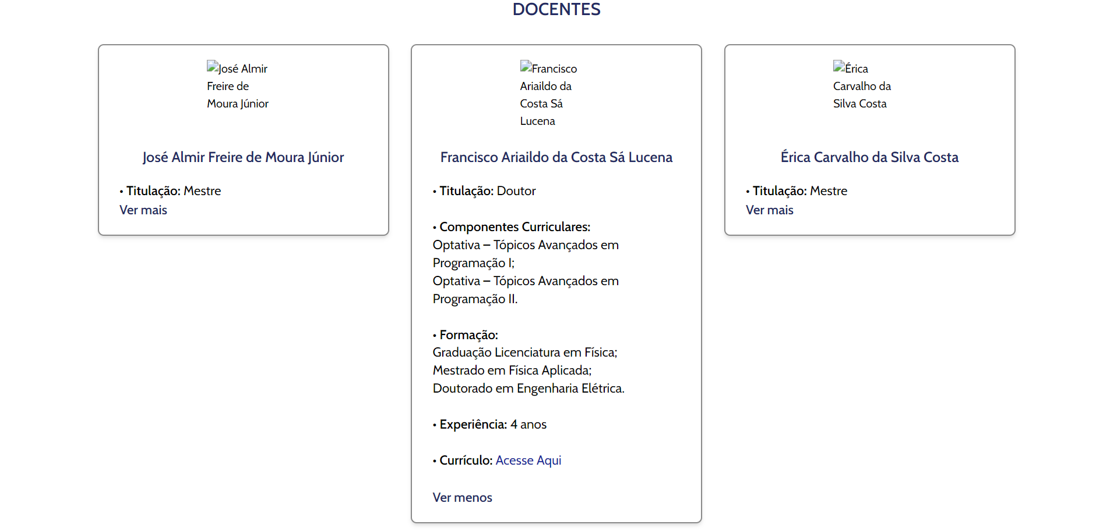

E ao clicar em ‘Ver menos’, o card voltará ao seu tamanho normal.

7.1.4 Tela Horários

Continuando na barra de navegação, a próxima tela que você pode acessar é a Horários. Clicando no nome, você será redirecionado para esta página:

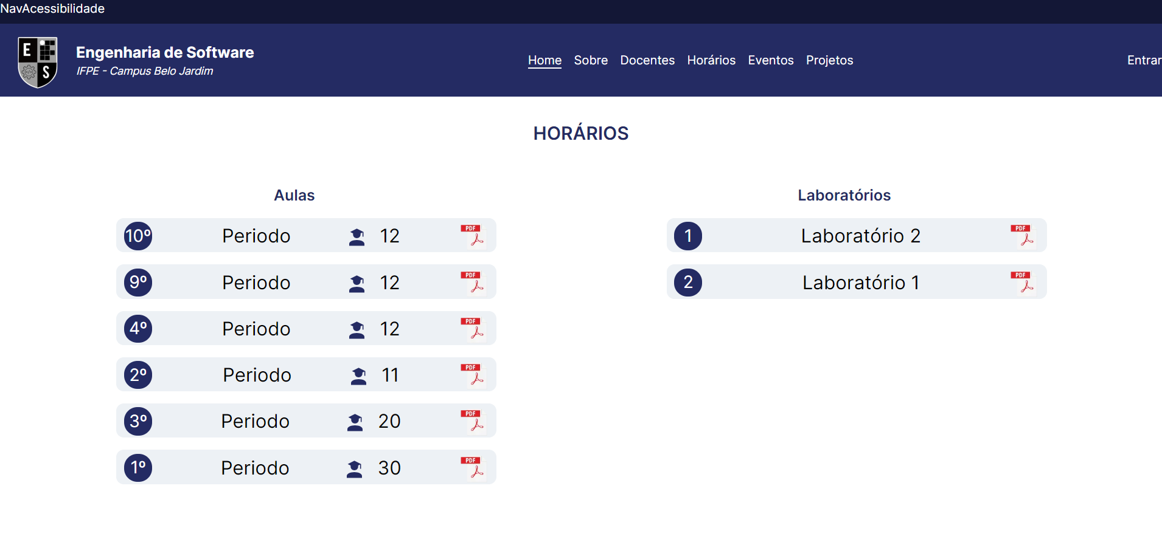

Na tela 'Horários', você encontrará duas colunas. Na coluna 'Alunos', estarão listados os diferentes períodos, a quantidade de alunos em cada turma e um ícone de PDF. Ao clicar no ícone, você será direcionado para o arquivo PDF contendo o horário daquela turma específica. Na coluna ao lado, denominada 'Laboratórios', você verá o nome de cada laboratório, também com um link em PDF que permitirá a visualização dos horários das aulas em cada laboratório específico.

7.1.5 Tela Eventos

Continuando na barra de navegação, a próxima tela que você pode acessar é a 'Eventos'. Clicando no nome, você será redirecionado para esta página:

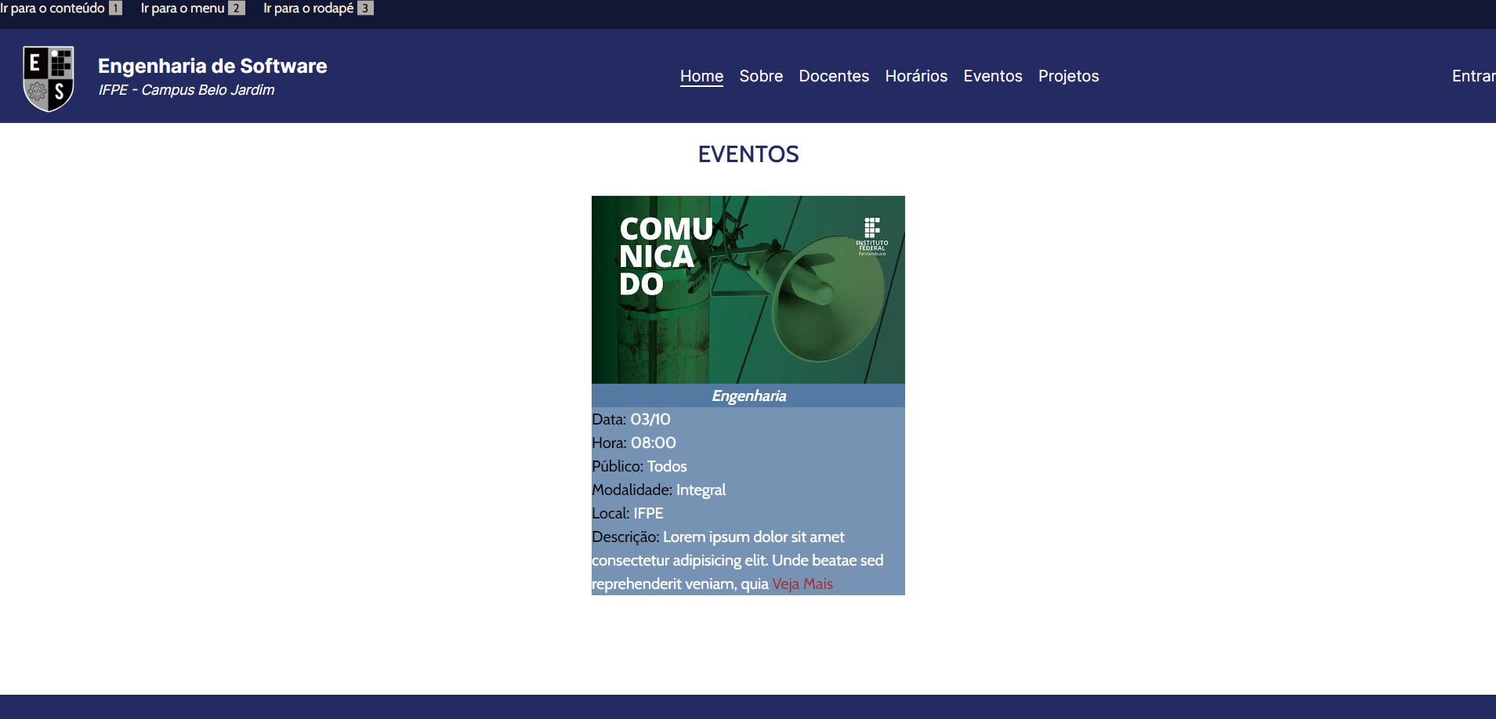

Nesta seção, você encontrará um cartão informativo sobre eventos atuais. Cada cartão inclui uma imagem, o nome do evento e informações básicas sobre ele. Ao clicar em 'Ver mais', você terá acesso a informações adicionais sobre o evento.

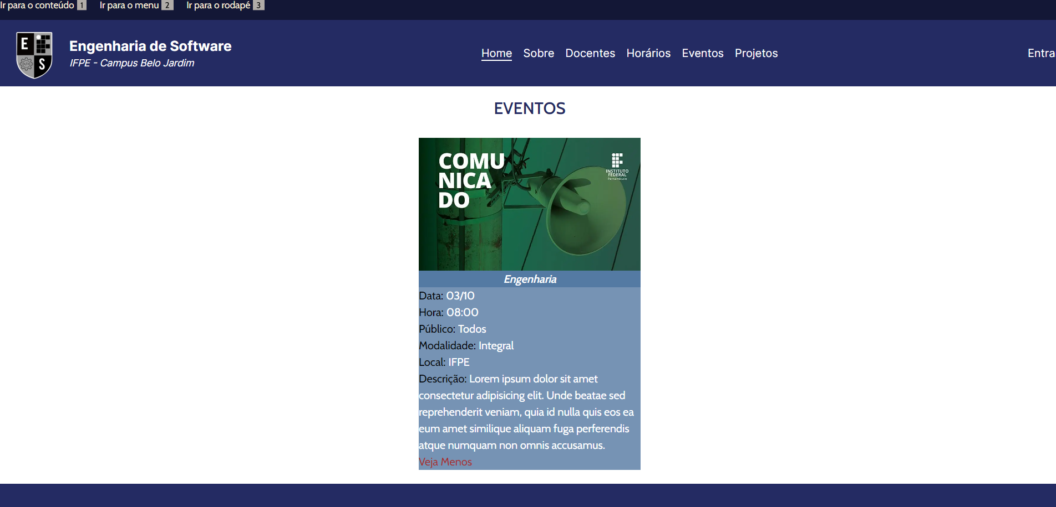

Se quiser que o card volte ao tamanho normal, basta clicar em ‘Ver menos’.

7.1.6 Tela Projetos - Pesquisa

Continuando na barra de navegação, ao clicar em ‘Projetos', você poderá escolher em qual projeto deseja acessar, sendo eles: Pesquisa, Extensão, Inovação e Monitoria. Ao clicar em ‘Pesquisa’, você será direcionado a essa tela:
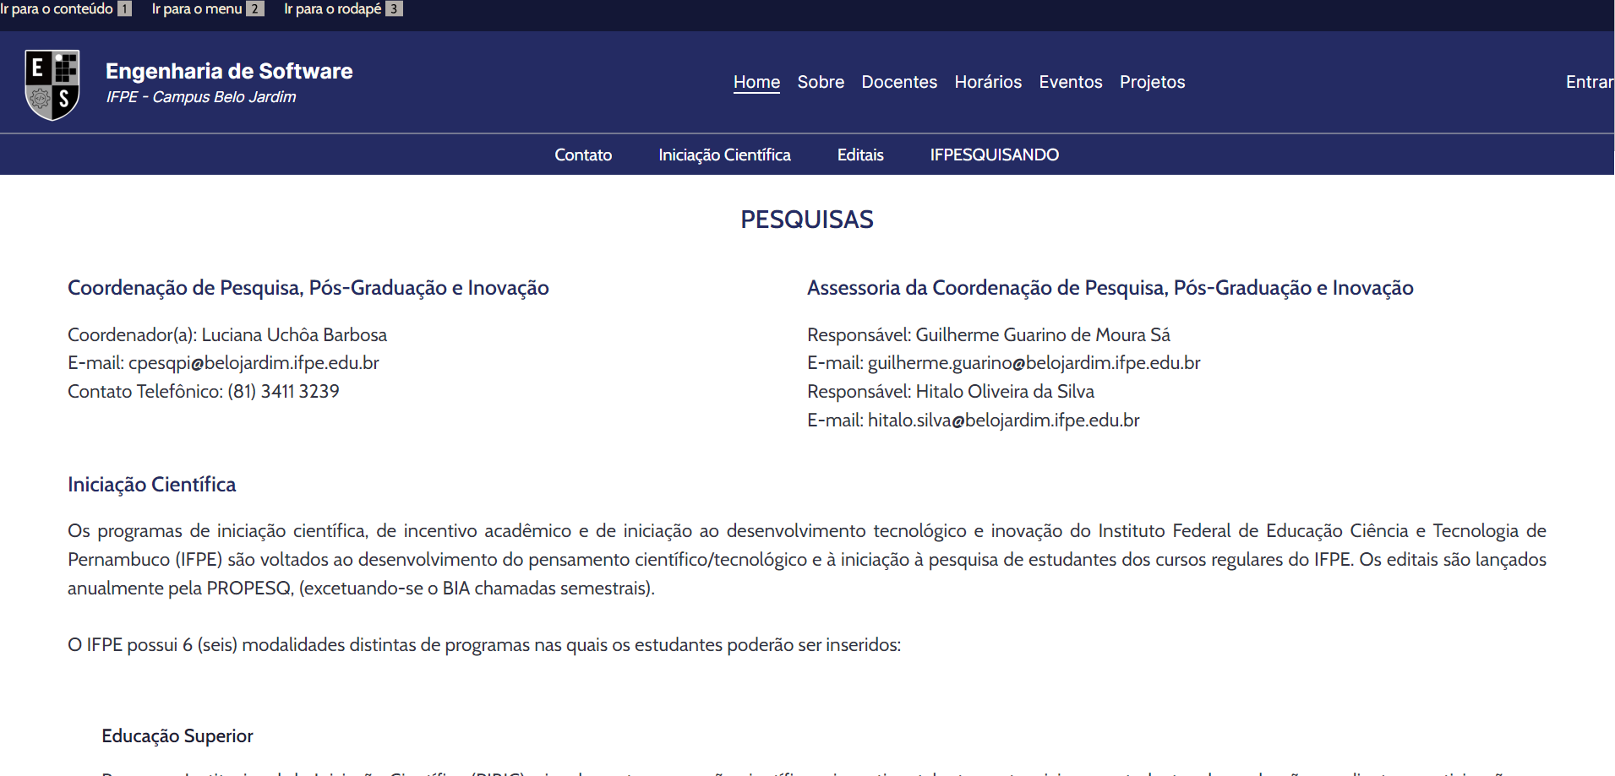

Nessa tela você terá uma mini barra de navegação que lhe levará para assuntos específicos que contém dentro dessa página, sendo assim, você terá o campo ‘Contato’, onde é possível visualizar as informações e contatos dos coordenadores e assessoria. O campo ‘Iniciação Científica’ lhe levará para a parte de iniciação científica contendo diversas informações sobre a área:

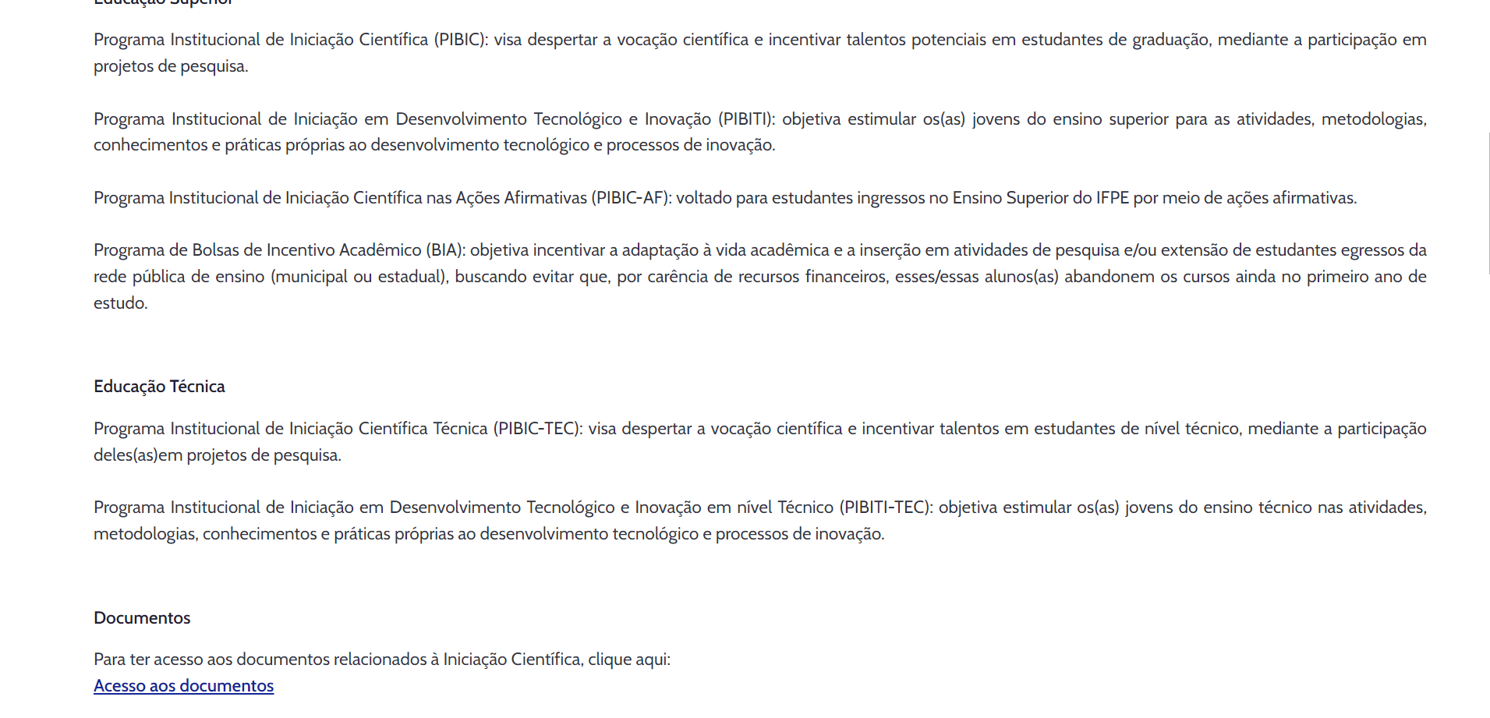

Em editais você terá acesso aos editais das pesquisas que estão em andamento e das pesquisas já concluídas:

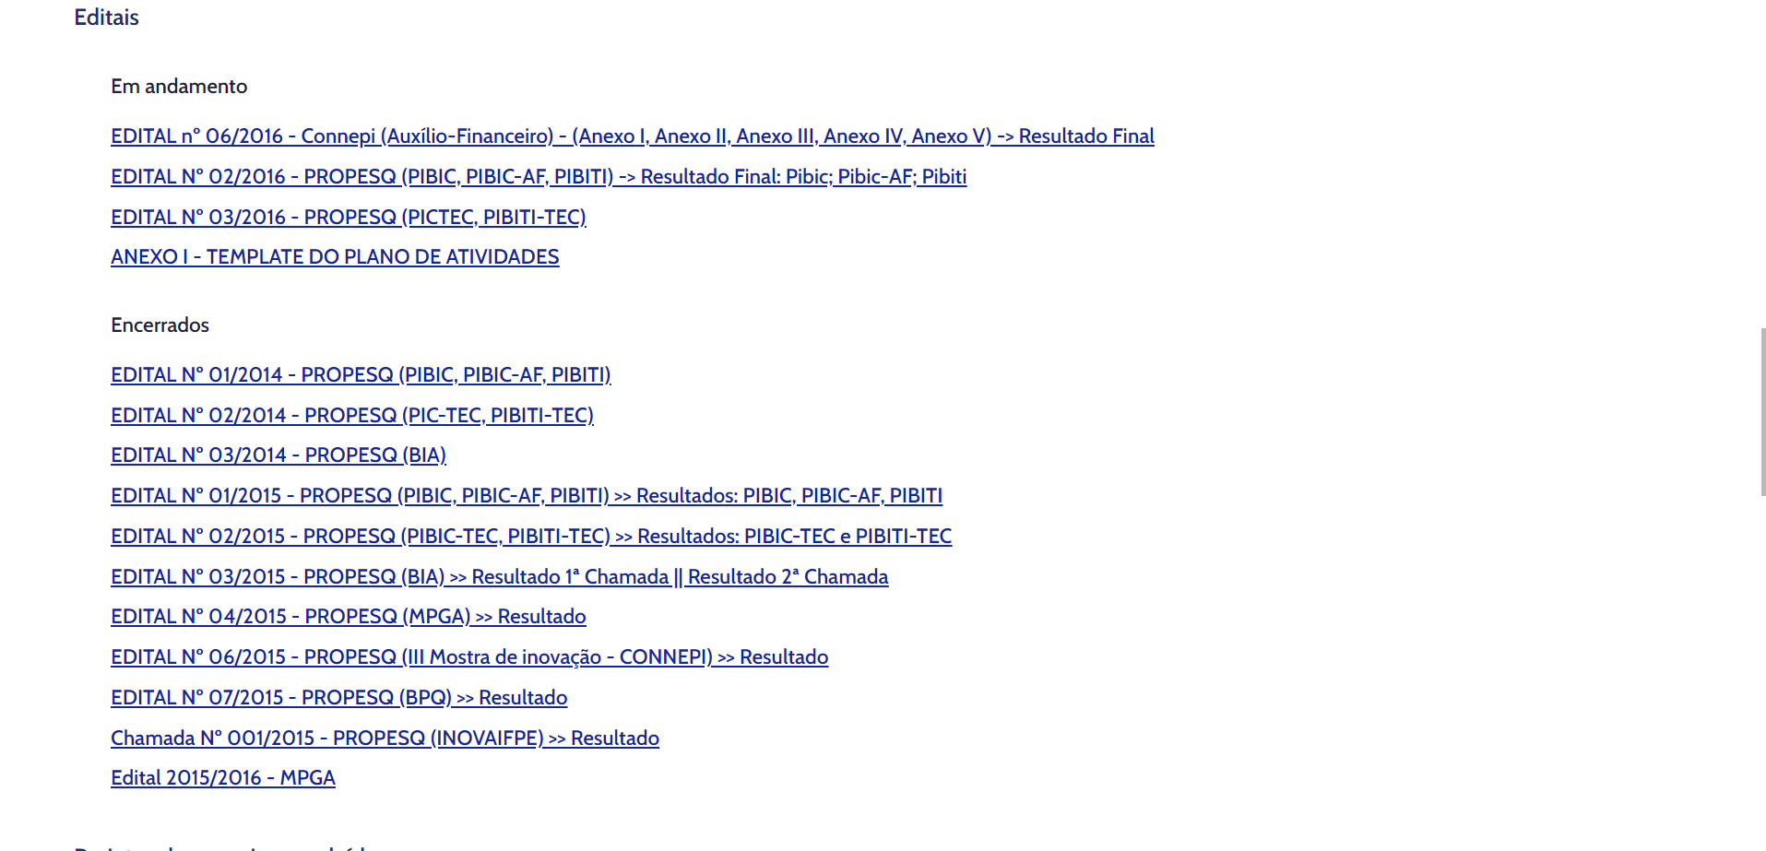

Em ‘IFPESQUISANDO’, você terá acesso aos boletins digitais organizados pela Coordenação de Pesquisa, Pós-Graduação e Inovação do campus Belo Jardim e colaboradores convidados.

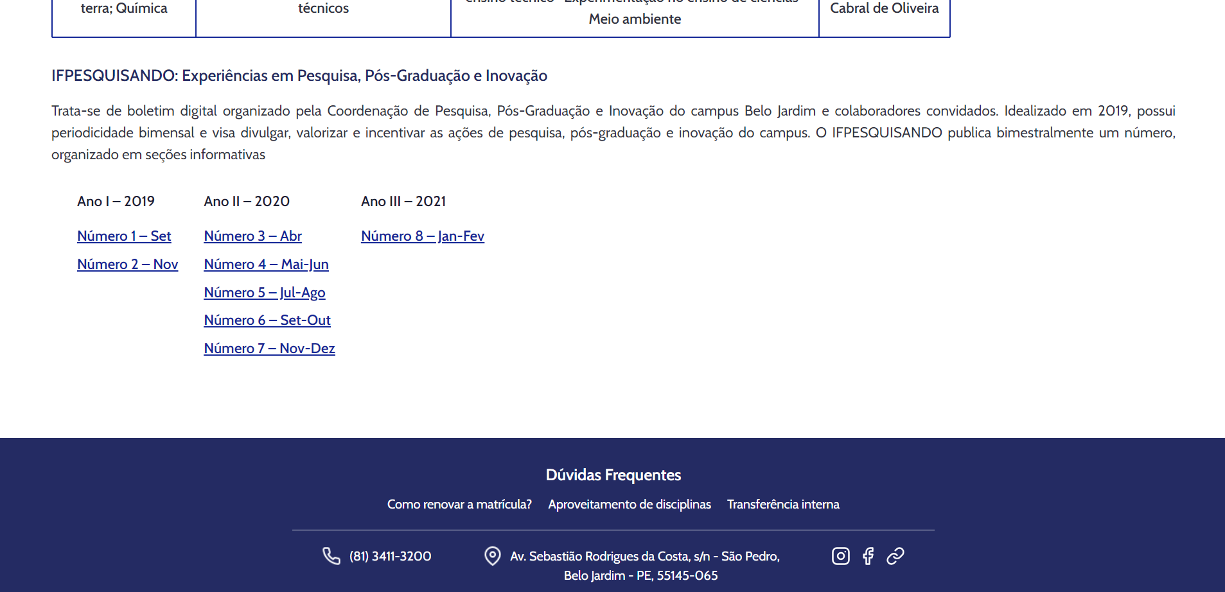

Nessa página, você também visualiza duas tabelas, ‘Projetos de pesquisa concluídos’ e ‘Grupos de Pesquisa’:

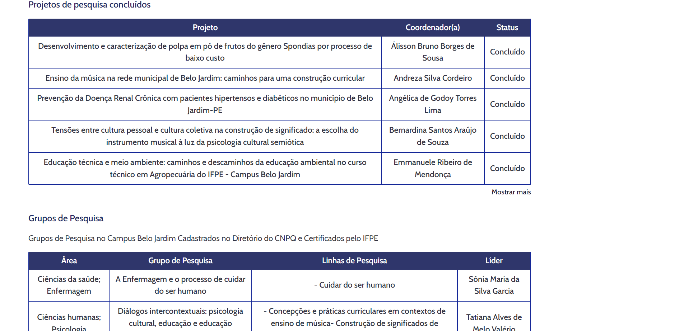

Clicando em ‘Mostrar mais’ você verá a tabela completa.

7.1.7 Tela Projetos - Extensão

Ao clicar em ‘Extensão’, você será direcionado a essa tela:

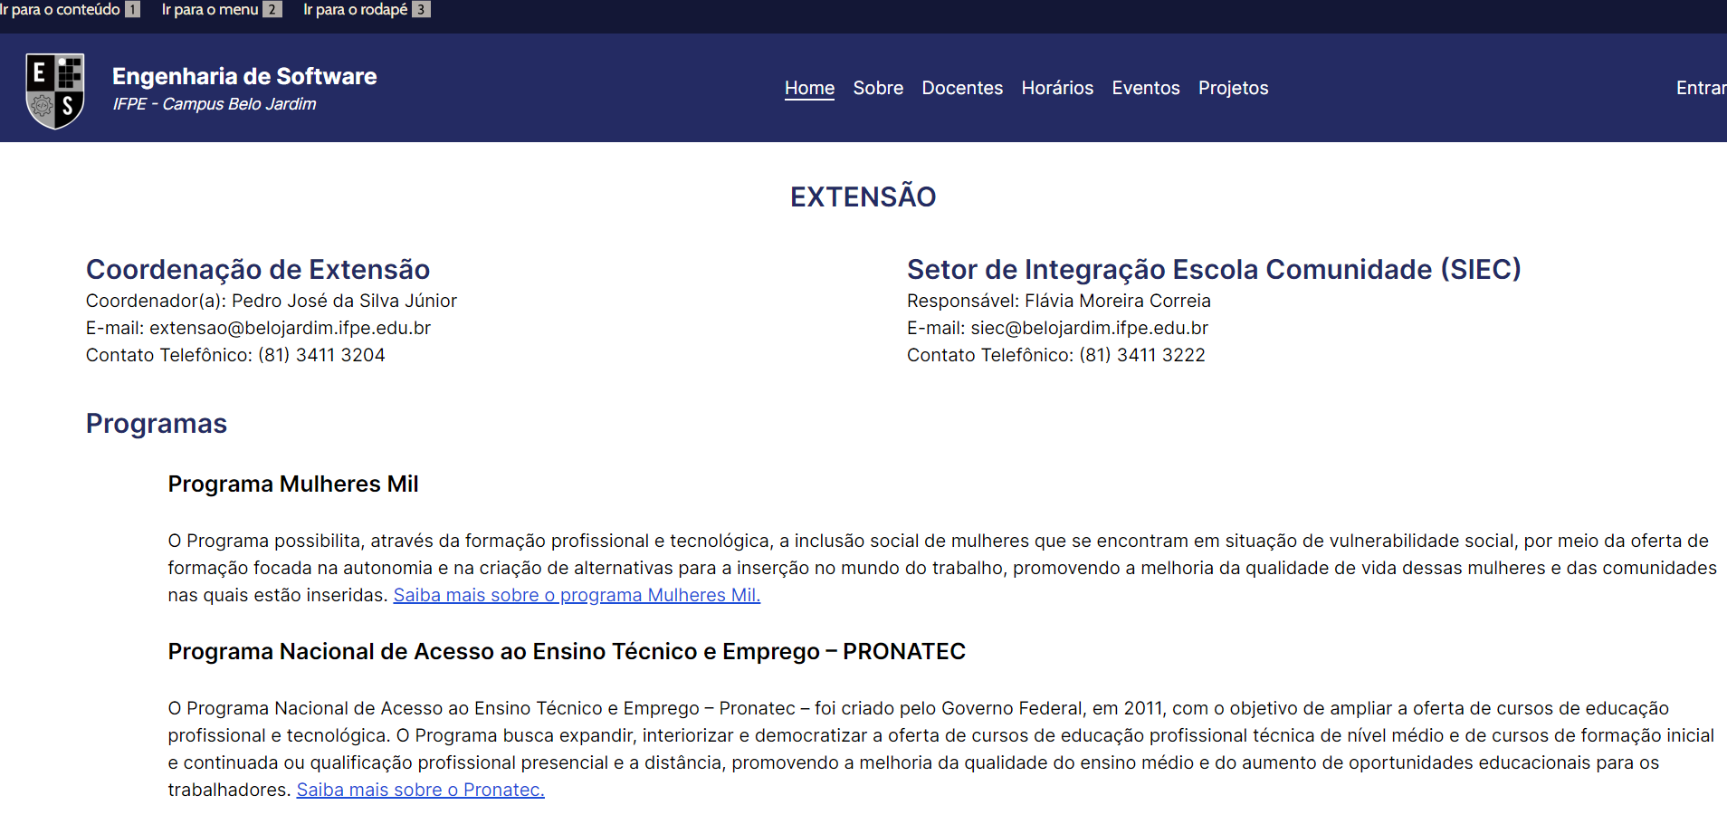

Onde você consegue visualizar informações como a ‘Coordenação de Extensão’, ‘Setor de Integração Escola Comunidade (SIEC)’, os ‘Programas’ e suas descrições.

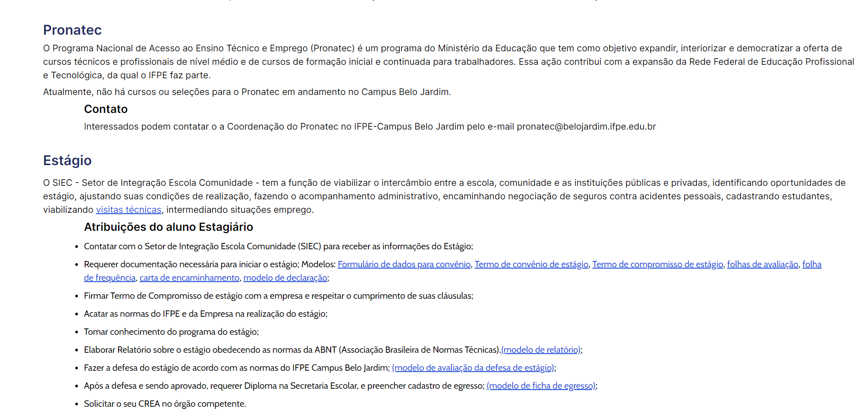

Visualiza também o ‘Pronatec’, a parte de ‘Estágio’ e por último a parte das ‘Bolsas’

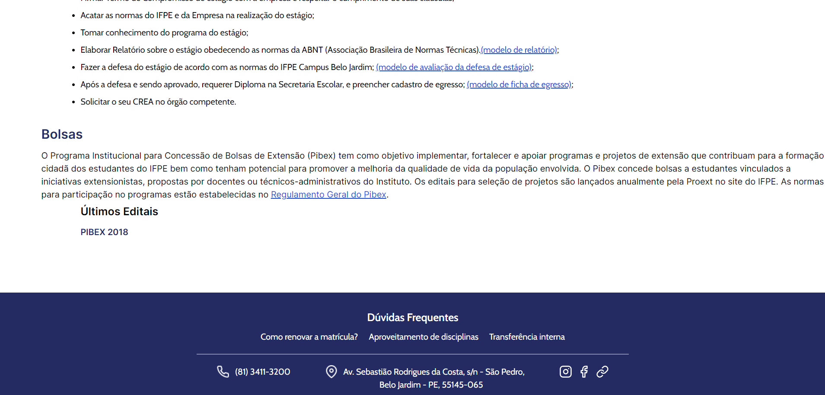

7.1.8 Tela Projetos - Inovação

Ao clicar em ‘Inovação’, você será direcionado a essa tela:

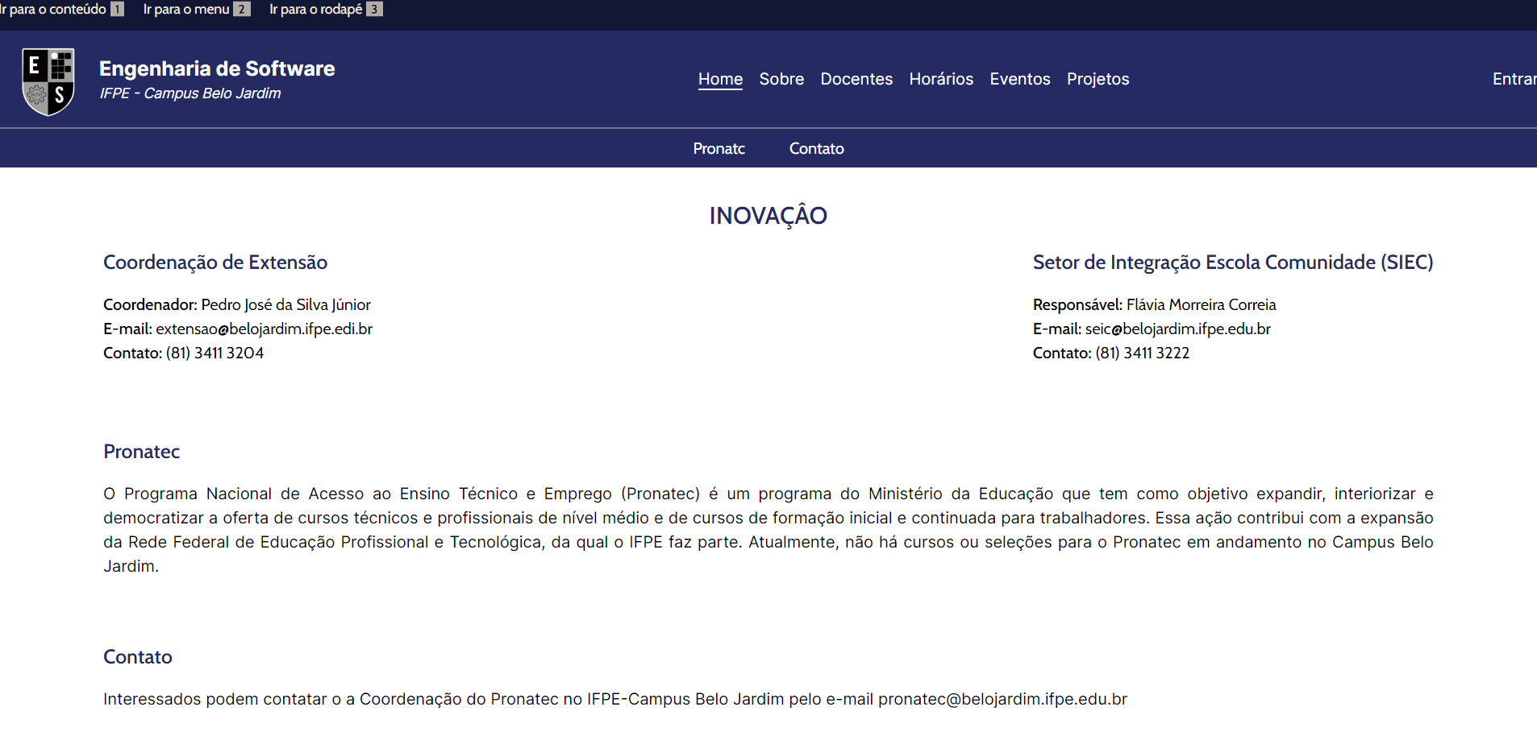
Onde você pode ter acesso a uma mini barra de navegação onde lhe levará a partes dessa página com alguns assuntos específicos, como o ‘Pronatec’ e o ‘Contato’.

7.1.9 Tela Projetos - Monitoria

Ao clicar em ‘Monitoria’, você será direcionado a essa tela:

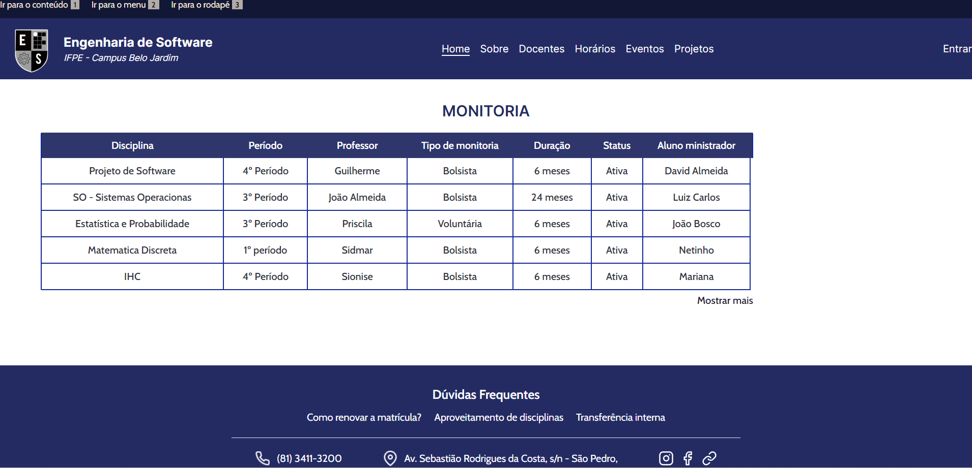

Nesta seção, você encontrará uma tabela contendo informações essenciais sobre as monitorias. Se o status de uma monitoria estiver listado como 'Aberto à inscrição', ao clicar no nome, você será direcionado a uma página separada para concluir sua inscrição. Se você desejar ver mais opções de monitorias, basta clicar em 'Mostrar mais' para visualizar todas as monitorias disponíveis para esta graduação.

7.2 Usuário Administrador

Administradores, com privilégios especiais no Portal de Engenharia de Software, desfrutam de um amplo conjunto de funcionalidades para gerenciar eficazmente a plataforma. Isso inclui a capacidade de adicionar e editar informações sobre docentes, gestores e demais aspectos administrativos do portal. Os administradores possuem a responsabilidade e a autorização para realizar ações que vão além da simples consulta e visualização de conteúdo. Com acesso a ferramentas de administração, eles podem adicionar novos docentes, atualizar informações, gerenciar projetos acadêmicos e manter a plataforma funcionando sem problemas. Esses privilégios permitem que os administradores desempenhem um papel vital na gestão e na manutenção do Portal de Engenharia de Software, assegurando que ele atenda às necessidades da comunidade acadêmica e dos usuários em geral.

7.2.1 Tela Home

Ao clicar na tela 'Home' do administrador no Portal de Engenharia de Software, pode-se notar que ela compartilha uma aparência visual semelhante à do usuário comum, oferecendo informações e conteúdo relevantes de forma intuitiva. No entanto, uma distinção imediatamente visível é a presença do botão 'Editar', posicionado estrategicamente na tela. Este botão permite que os administradores acessem uma tela de edição, onde podem realizar modificações e atualizações nos conteúdos da página. Através dessa funcionalidade, os administradores têm o controle sobre o conteúdo exibido na página 'Home', permitindo que personalizem as informações de acordo com as necessidades e eventos específicos do curso ou da instituição.
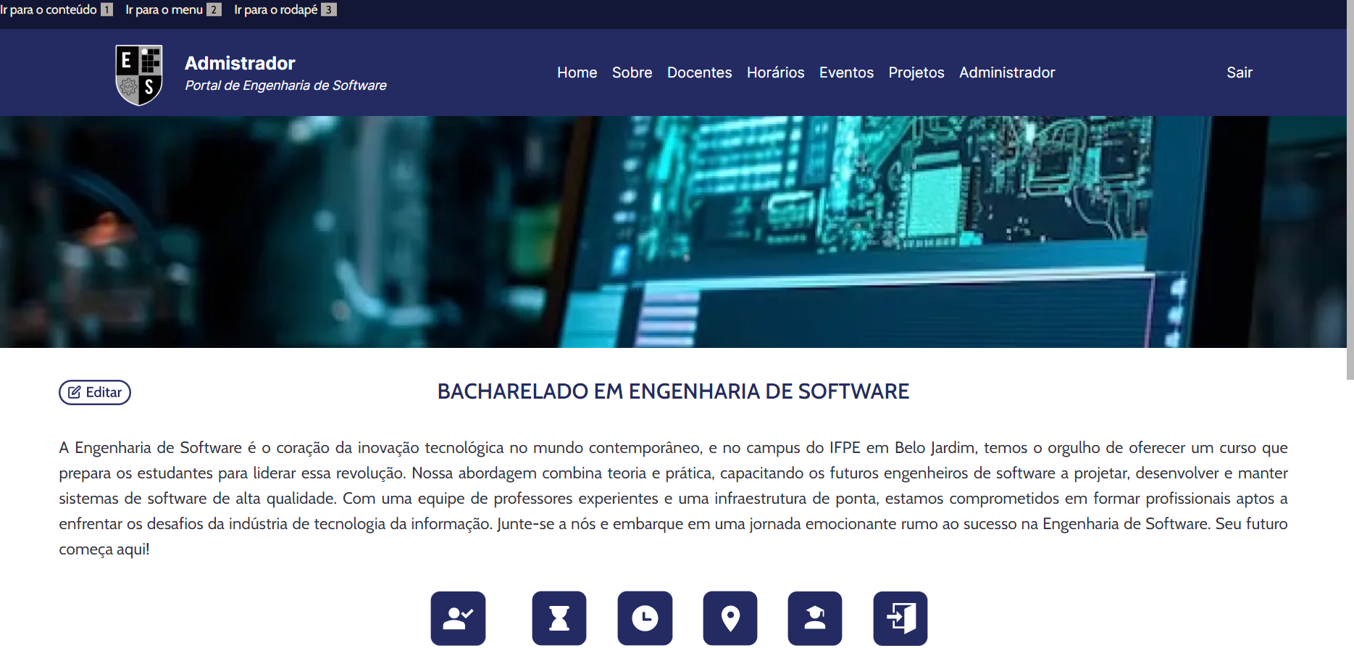

Ao clicar no botão 'Editar', os administradores são direcionados para uma tela de edição que oferece a capacidade de personalizar a página 'Home'. Nessa tela, os administradores podem fazer modificações nos seguintes campos:

- Título da Página Home: Permite editar ou atualizar o título principal da página 'Home', proporcionando flexibilidade para refletir eventos ou informações importantes.
- Descrição da Página Home: Oferece a possibilidade de editar a descrição da página 'Home', onde informações adicionais ou mensagens específicas podem ser inseridas.
- Informações do Curso: Os administradores podem editar as informações do curso apresentadas abaixo dos ícones.
  - Modalidade
  - Duração
  - Turno
  - Campus
  - Vagas
  - Ingresso
- Outros Serviços: Permite adicionar projetos feitos por alunos do curso

Essa tela de edição capacita os administradores a manter a página 'Home' sempre atualizada e informativa, adaptando-a às necessidades e comunicando informações de maneira eficaz.

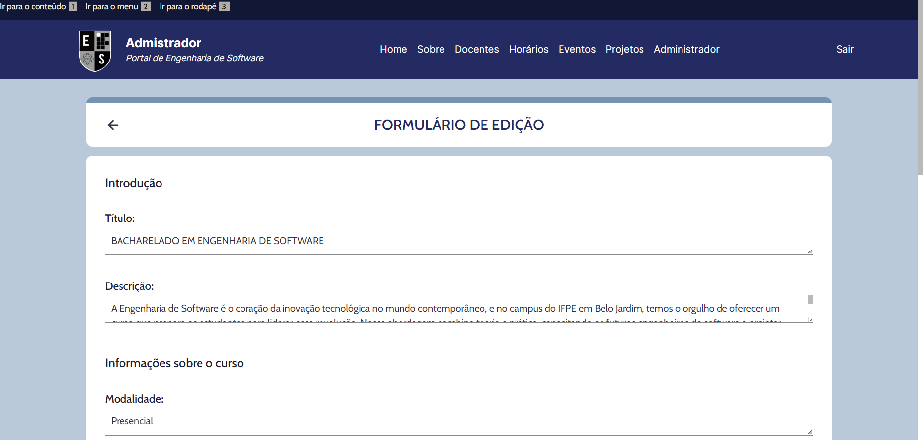

A edição dos campos de 'Informações sobre o curso' é um processo simples e prático. Os administradores podem acessar a tela de edição da página 'Home' e localizar os campos relevantes, como o título da página, descrição e informações sobre o curso. Para fazer edições, basta clicar nos campos de texto e símbolos e realizar as alterações desejadas. Por exemplo, podem atualizar o título, modificar a descrição para refletir informações recentes ou editar as informações representadas por meio de símbolos, como ícones ou imagens. Esse processo de edição oferece agilidade e flexibilidade para manter a página 'Home' do curso sempre atualizada e informativa, adequando-a às necessidades da comunidade acadêmica.

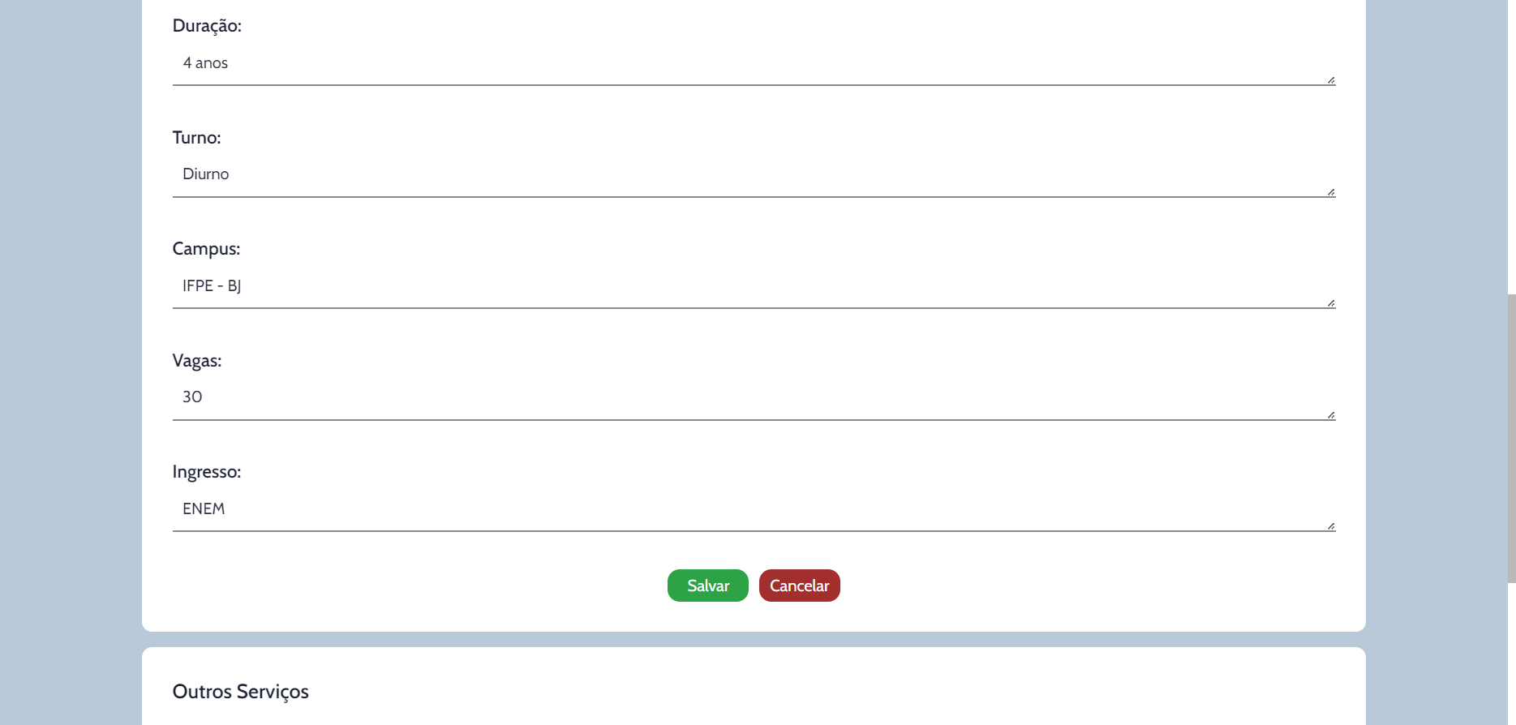

Abaixo dessas opções de edição, os administradores encontrarão a opção '+ Adicionar Serviço', que permite adicionar um novo projeto desenvolvido por alunos do curso à página 'Home'. Esse recurso oferece aos administradores a capacidade de destacar e promover projetos acadêmicos relevantes diretamente na página principal, proporcionando visibilidade aos feitos dos alunos e incentivando o compartilhamento de conhecimento e realizações no âmbito do curso.
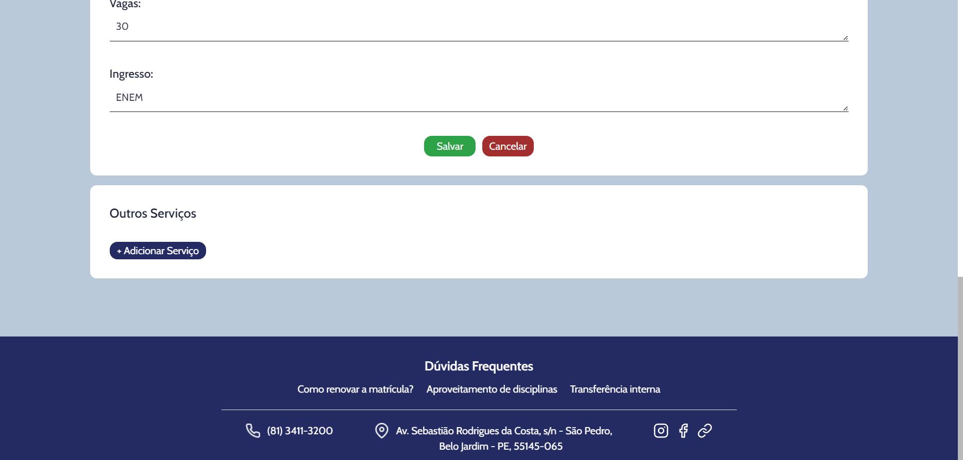

Ao clicar no botão '+ Adicionar Serviço', os administradores terão a opção de preencher os campos necessários para adicionar um projeto à página 'Home'. Os campos incluem:

- Imagem Representativa do Projeto: Permite fazer o upload de uma imagem que represente visualmente o projeto, tornando-o mais atrativo e informativo.
- Título do Projeto: Permite inserir um título descritivo para o projeto, destacando seu nome ou tema.
- Link do Projeto: Oferece a possibilidade de incluir um link direto para o projeto, permitindo que os visitantes acessem mais informações ou detalhes.

Essa funcionalidade torna a página 'Home' uma plataforma dinâmica para destacar os projetos dos alunos, enriquecendo a experiência dos usuários com informações visuais e direcionamento para projetos relevantes.

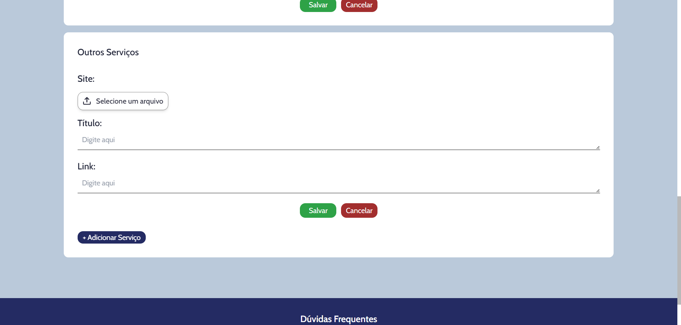

Após concluir as modificações, os administradores têm a opção de salvar as alterações, garantindo que as atualizações sejam registradas e visíveis na página 'Home'. Se, por algum motivo, decidirem não aplicar as alterações, podem cancelar as edições para manter as informações existentes inalteradas. Esse processo de edição oferece agilidade e flexibilidade, garantindo o controle total sobre as informações exibidas na página 'Home' do curso.

7.2.2 Tela Sobre

Ao acessar a tela 'Sobre' no Portal de Engenharia de Software, os administradores encontrarão uma aparência visual que se assemelha à experiência do usuário comum. No entanto, um elemento distintivo imediatamente notável é a presença do botão 'Editar', estrategicamente posicionado na tela. Esse botão concede aos administradores a capacidade de acessar uma tela de edição dedicada, onde podem efetuar modificações e atualizações nos conteúdos da página 'Sobre'. Através dessa funcionalidade, os administradores têm controle total sobre o conteúdo apresentado na página 'Sobre', permitindo personalizar informações de acordo com as necessidades do curso, eventos ou informações específicas da instituição. Essa capacidade de edição garante que a página 'Sobre' permaneça sempre atualizada e informativa para os visitantes do portal.

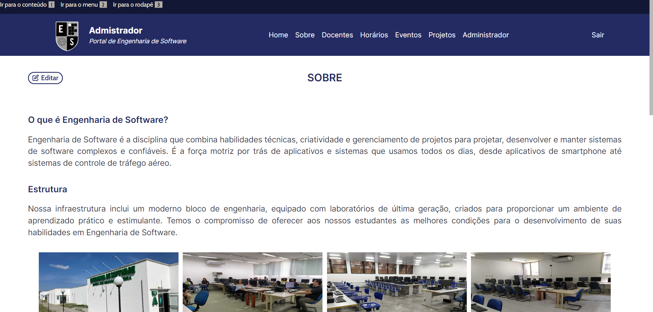

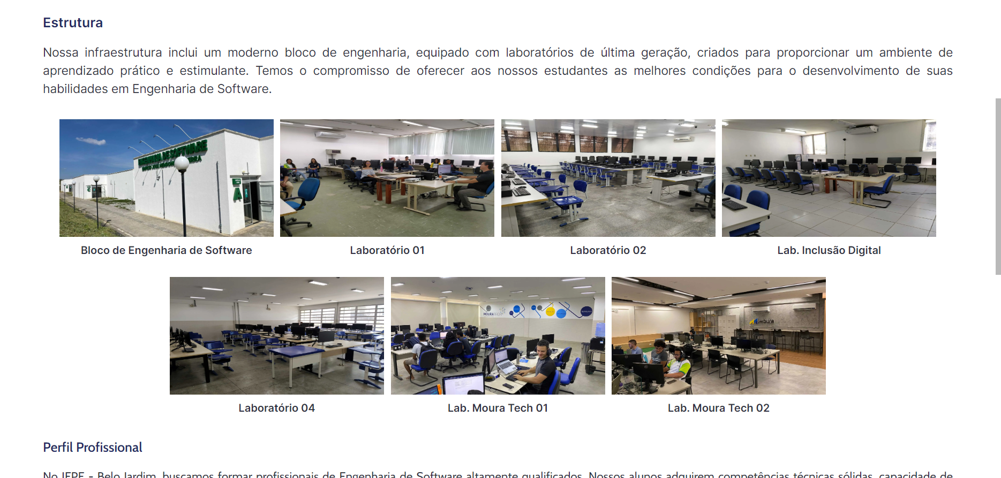

Vale ressaltar que, devido a questões lógicas e à natureza estável dessas informações, não é geralmente necessária a alteração dos campos 'O que é engenharia de software?' e 'Estrutura'. Esses campos costumam permanecer consistentes ao longo do tempo. No entanto, os campos 'Perfil Profissional' e 'Documentos Básicos' podem ser facilmente modificados por meio do botão de edição. Isso oferece flexibilidade aos administradores para atualizar informações específicas, como requisitos de documentos ou perfil profissional, sempre que necessário, garantindo que as informações permaneçam relevantes e precisas para a comunidade acadêmica.
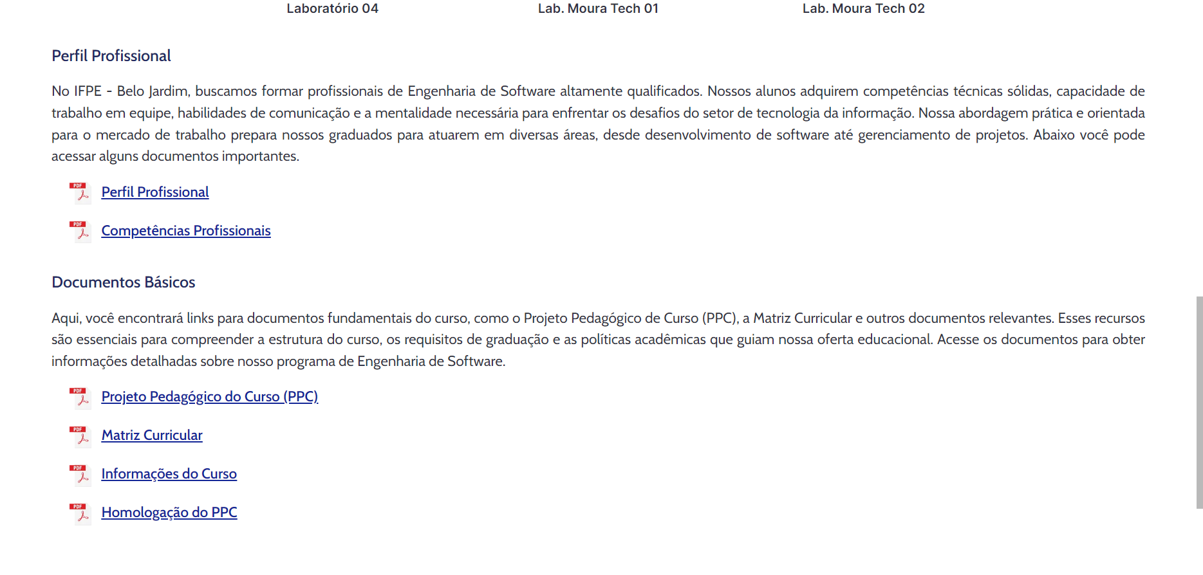

Ao pressionar o botão 'Editar', os administradores serão redirecionados para a página de edição dos campos 'Perfil Profissional' e 'Documentos Básicos'. Nessa página, terão a capacidade de editar o título e a descrição em ambos os campos, permitindo que atualizem as informações de acordo com as necessidades específicas do curso ou da instituição. Essa funcionalidade de edição assegura que os campos 'Perfil Profissional' e 'Documentos Básicos' possam ser adaptados para refletir requisitos e informações atualizadas, garantindo que permaneçam precisos e relevantes para os usuários.

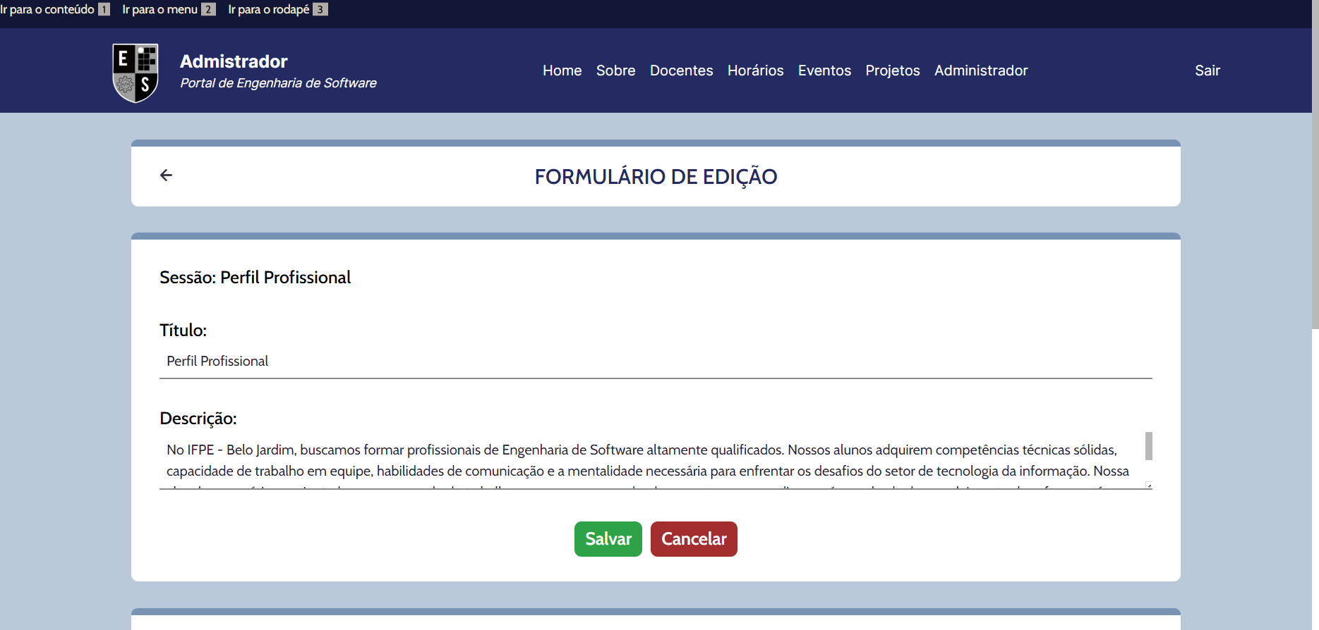

Ao realizar edições nos campos 'Perfil Profissional' e 'Documentos Básicos', os administradores podem desfrutar de um processo prático e conveniente de edição. Após efetuarem as modificações desejadas nos campos de título e descrição, têm a opção de salvar as alterações para que elas sejam registradas e aplicadas na página 'Sobre'. Se, por alguma razão, decidirem não aplicar as edições, podem facilmente cancelar as alterações, garantindo que as informações originais permaneçam intactas. Essa funcionalidade agiliza o processo de edição, tornando-o eficiente e adaptável às necessidades em constante evolução.

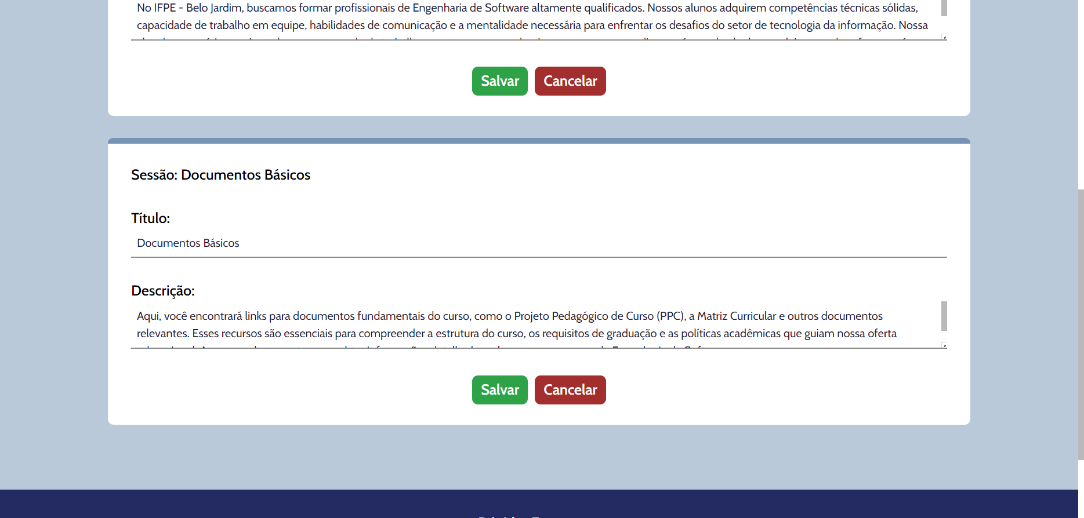

7.2.3 Tela Docentes

Ao acessar a página 'Docentes' no Portal de Engenharia de Software, os administradores se deparam com uma interface visual que se assemelha à experiência do usuário comum. No entanto, o elemento distintivo e imediatamente notável é a presença do botão 'Editar', estrategicamente posicionado na tela. Este botão oferece aos administradores a habilidade de acessar uma tela de edição dedicada, na qual podem realizar modificações e atualizações nos conteúdos da página 'Docentes'. Através dessa funcionalidade, os administradores mantêm controle total sobre o conteúdo apresentado na página 'Docentes', permitindo personalizar informações de acordo com as necessidades do curso, eventos ou detalhes específicos da instituição. Essa funcionalidade de edição assegura que a página 'Docentes' permaneça sempre atualizada e informativa para a comunidade acadêmica e para todos os usuários do portal.
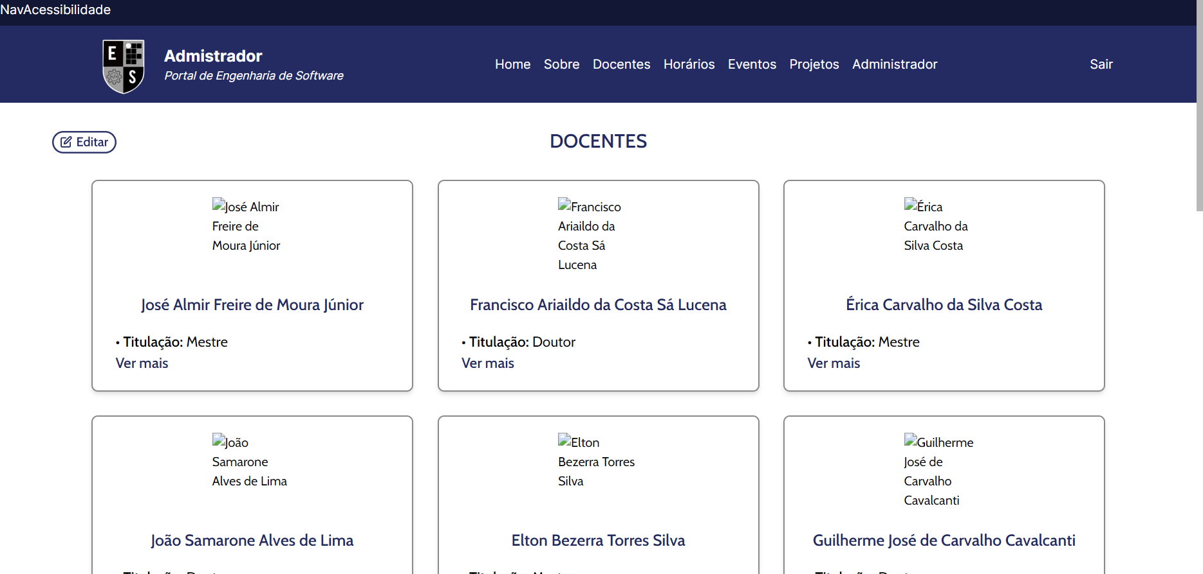

Ao pressionar o botão 'Editar', os administradores podem acessar uma tela de edição que oferece flexibilidade tanto para adicionar novos docentes quanto para editar as informações dos docentes já cadastrados. Essas informações incluem:

- Nome do Docente: Permite adicionar ou modificar o nome do docente.
- Foto do Docente: Possibilita fazer upload ou atualizar a foto do docente para proporcionar uma representação visual.
- Formação: Oferece a capacidade de especificar a formação acadêmica do docente.
- Titulação: Permite adicionar o título acadêmico do docente, como doutor, mestre, etc.
- Componentes Curriculares: Permite listar as matérias que o docente leciona ou está envolvido no ensino.
- Experiência na Docência em Anos: Permite informar o tempo de experiência em anos na docência.
- Link para o Currículo Lattes: Oferece a opção de incluir um link direto para o currículo Lattes do docente.
- E-mail: Permite adicionar ou atualizar o endereço de e-mail do docente.
- SIAPE: Permite inserir ou editar o número SIAPE do docente.

Essa funcionalidade de edição fornece aos administradores um controle completo sobre as informações dos docentes, possibilitando que mantenham esses dados atualizados e precisos na página 'Docentes' do portal.



Após efetuar as edições desejadas, eles podem facilmente salvar as alterações para registrar as informações atualizadas na página 'Docentes'. Se, porventura, decidirem não aplicar as edições ou desejar desfazer alguma alteração, a opção de cancelar as edições está disponível. Essa funcionalidade de salvar e cancelar as edições proporciona praticidade e flexibilidade na gestão das informações dos docentes.

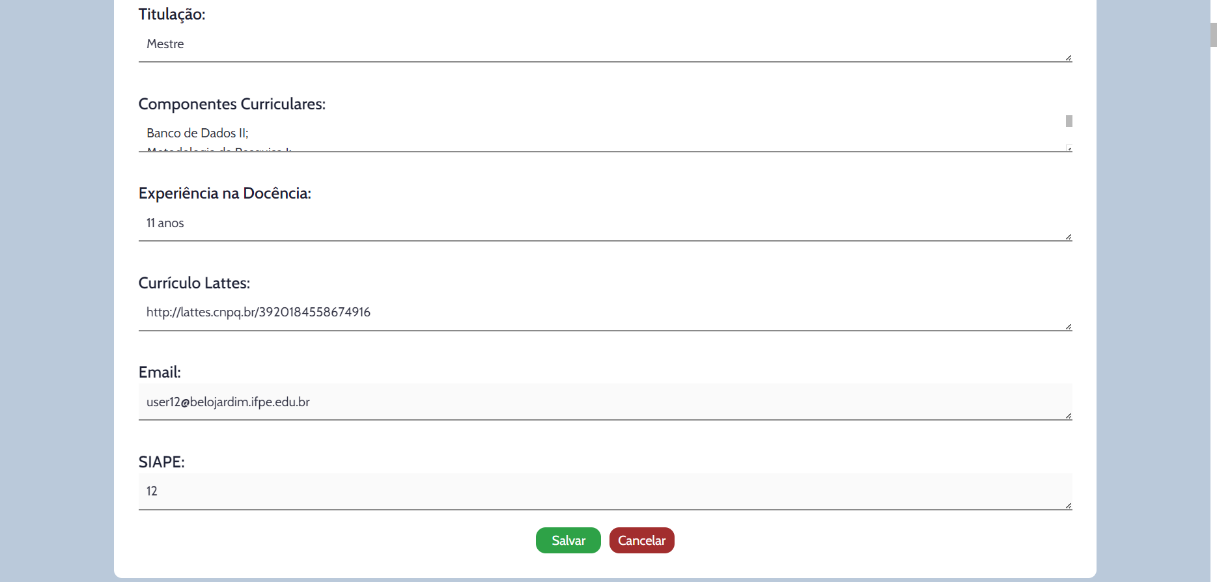

7.2.4 Tela Horários

Ao acessar a tela 'Horários' no Portal de Engenharia de Software, os administradores encontrarão uma aparência visual que se assemelha à experiência do usuário comum. No entanto, um elemento distintivo imediatamente notável é a presença dos botões '+Turmas' e ‘+Laboratórios’, estrategicamente posicionados na tela. Esse botão concede aos administradores a capacidade de acessar uma tela de edição dedicada, onde podem efetuar modificações e atualizações nos conteúdos da página 'Horários'. Através dessa funcionalidade, os administradores têm controle total sobre o conteúdo apresentado na página 'Horários', permitindo personalizar informações de acordo com as necessidades do curso. Essa capacidade de edição garante que a página 'Horários' permaneça sempre atualizada e informativa para os visitantes do portal.

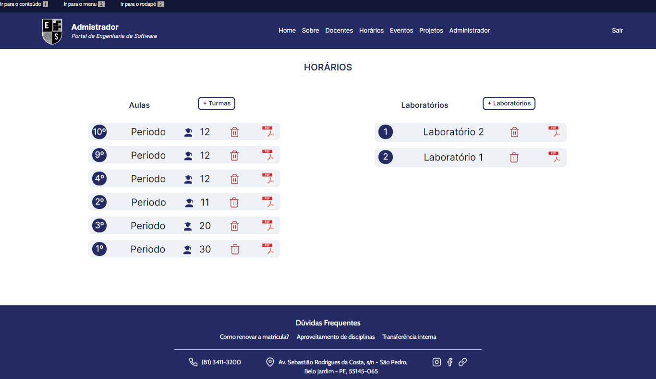

Ao pressionar o botão vermelho em formato de lixeiro, teremos a exclusão da turma selecionada. Ao pressionar o botão ‘PDF’ seremos direcionados para o pdf que contém o horário atual da respectiva turma.
Ao pressionar o botão '+Turmas', os administradores podem acessar uma tela de adição de turmas que oferece a possibilidade de adicionar o horário de um período específico. Essas informações incluem:

- Quantidade de alunos: Para informar a quantidade de alunos que estão estudando no período a ser adicionado.
- Período: Para que o administrador informe o período que vai ser adicionado.
- Horário: O administrador insere o PDF do horário da turma.

O botão vermelho ‘Cancelar’ vai cancelar a operação e retornar para a página anterior. Já o botão verde ‘Salvar’ vai cadastrar as informações inseridas e retornar para a página anterior

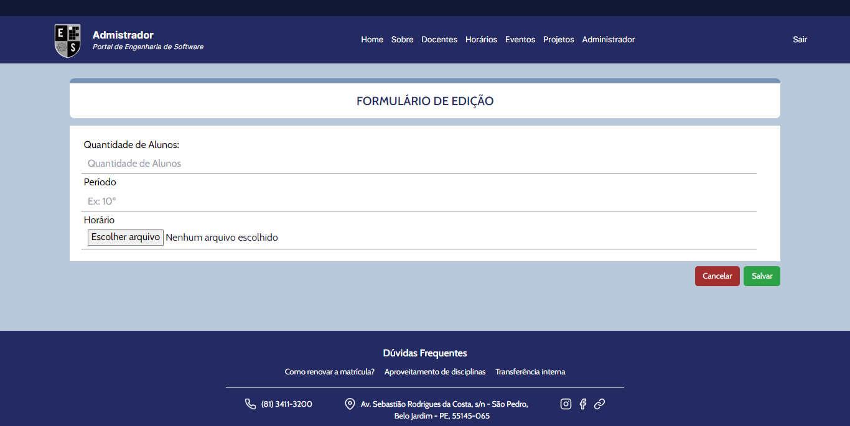

Ao pressionar o botão '+Laboratórios’, os administradores podem acessar uma tela de adição de laboratórios que oferece a possibilidade de adicionar o horário de um Laboratório específico. Essas informações incluem:

- Laboratório: Para informar o nome do laboratório a ser adicionado.
- Horário: O administrador insere o PDF do horário do laboratório.

O botão vermelho ‘Cancelar’ vai cancelar a operação e retornar para a página anterior. Já o botão verde ‘Salvar’ vai cadastrar as informações inseridas e retornar para a página anterior

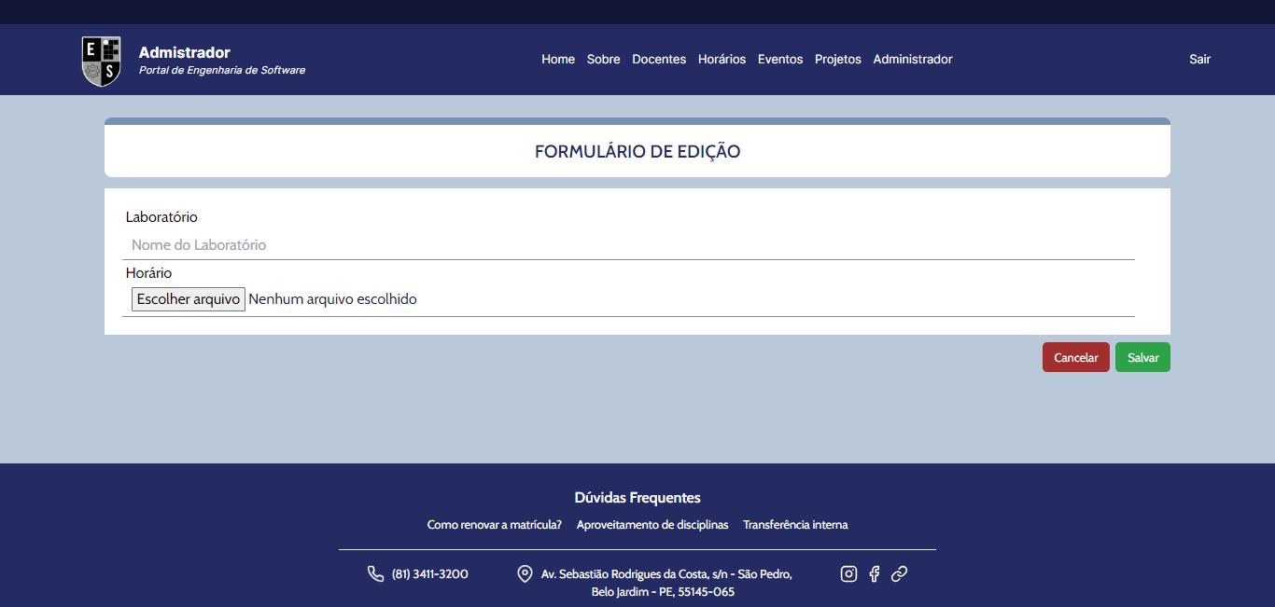

7.2.5 Tela Eventos

Ao acessar a página ‘Eventos’ no Portal de Engenharia de Software, os administradores se deparam com uma interface visual que se assemelha à experiência do usuário comum. No entanto, o elemento distintivo e imediatamente notável é a presença do botão 'Editar', estrategicamente posicionado na tela. Este botão oferece aos administradores a habilidade de acessar uma tela de edição dedicada, na qual podem realizar modificações e atualizações nos conteúdos da página ‘Eventos’. Através dessa funcionalidade, os administradores mantêm controle total sobre o conteúdo apresentado na página ‘Eventos’, permitindo personalizar informações de acordo com as necessidades do curso, eventos ou detalhes específicos da instituição. Essa funcionalidade de edição assegura que a página ‘Eventos’ permaneça sempre atualizada e informativa para a comunidade acadêmica e para todos os usuários do portal.

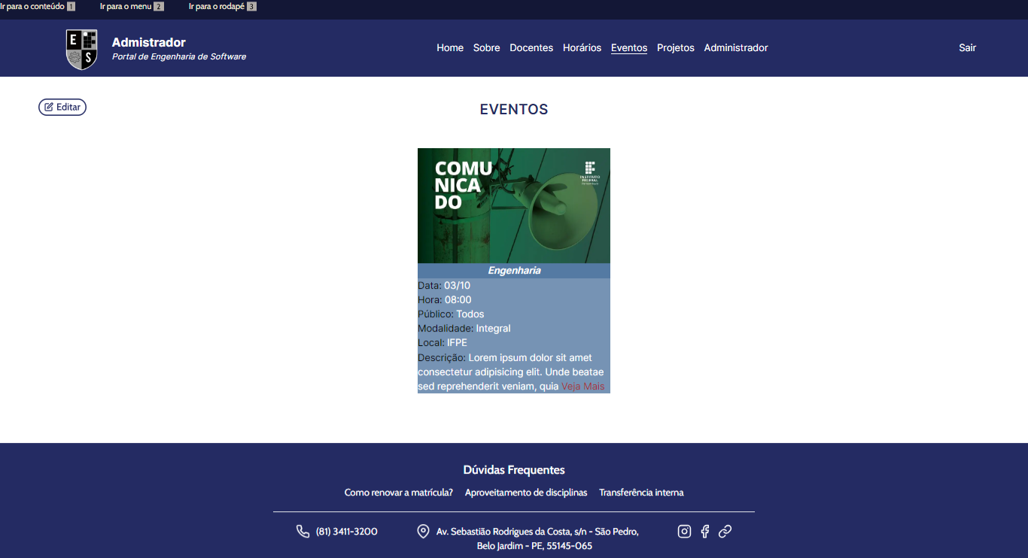

Ao pressionar o botão 'Editar', os administradores podem acessar uma tela de edição que oferece a possibilidade de adicionar novos eventos. Inicialmente aparecerão os eventos existentes e a possibilidade de excluí-los.

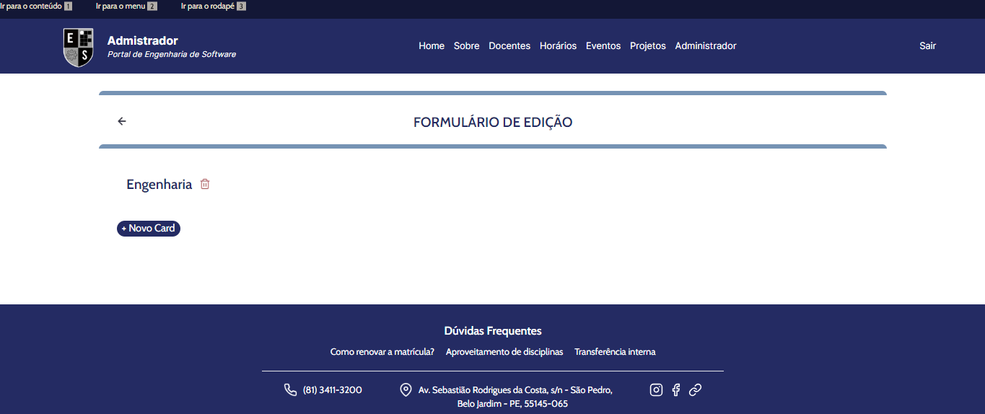

Além disso terá o botão ‘+Novo Card’, ao pressioná-lo irá aparecer o formulário de adição com as seguintes informações:

- Título: Permite inserir o título do evento.
- Data: Para informar a data de início do evento.
- Horário: Permite informar o horário em que o evento irá começar.
- Público: Para inserir o tipo de público que pode participar.
- Modalidade: Para inserir a modalidade do evento.
- Local: Para inserir o local em que o evento será realizado.
- Descrição: Para inserir a descrição do evento.

O botão vermelho ‘Cancelar’ vai cancelar a operação e retornar para a página anterior. Já o botão verde ‘Salvar’ vai cadastrar as informações inseridas e retornar para a página anterior

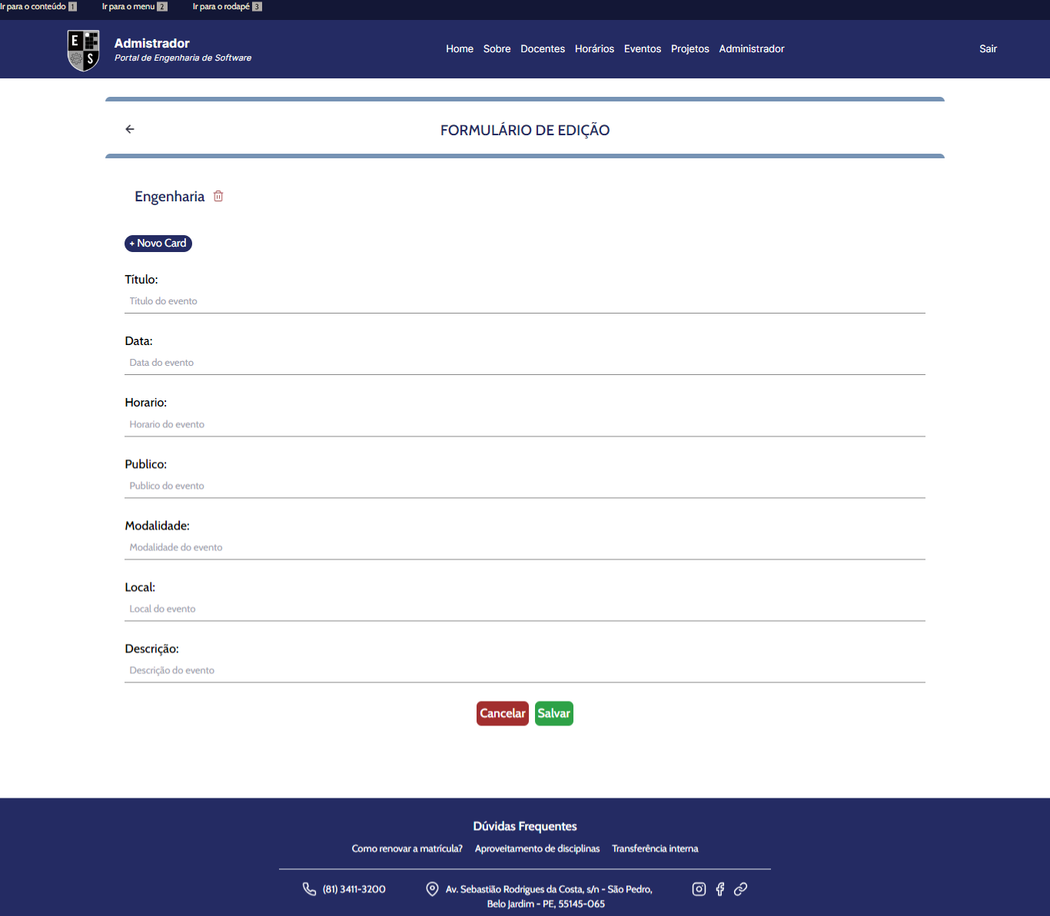

7.2.6 Tela Projetos - Pesquisa

Ao acessar a página ‘Pesquisa’ no Portal de Engenharia de Software, os administradores se deparam com uma interface visual que se assemelha à experiência do usuário comum. No entanto, o elemento distintivo e imediatamente notável é a presença do botão 'Editar', estrategicamente posicionado na tela. Este botão oferece aos administradores a habilidade de acessar uma tela de edição dedicada, na qual podem realizar modificações e atualizações nos conteúdos da página ‘Pesquisa’ . Através dessa funcionalidade, os administradores mantêm controle total sobre o conteúdo apresentado na página ‘Pesquisa’ , permitindo personalizar informações de acordo com as necessidades do curso, eventos ou detalhes específicos da instituição. Essa funcionalidade de edição assegura que a página ‘Pesquisa’ permaneça sempre atualizada e informativa para a comunidade acadêmica e para todos os usuários do portal.

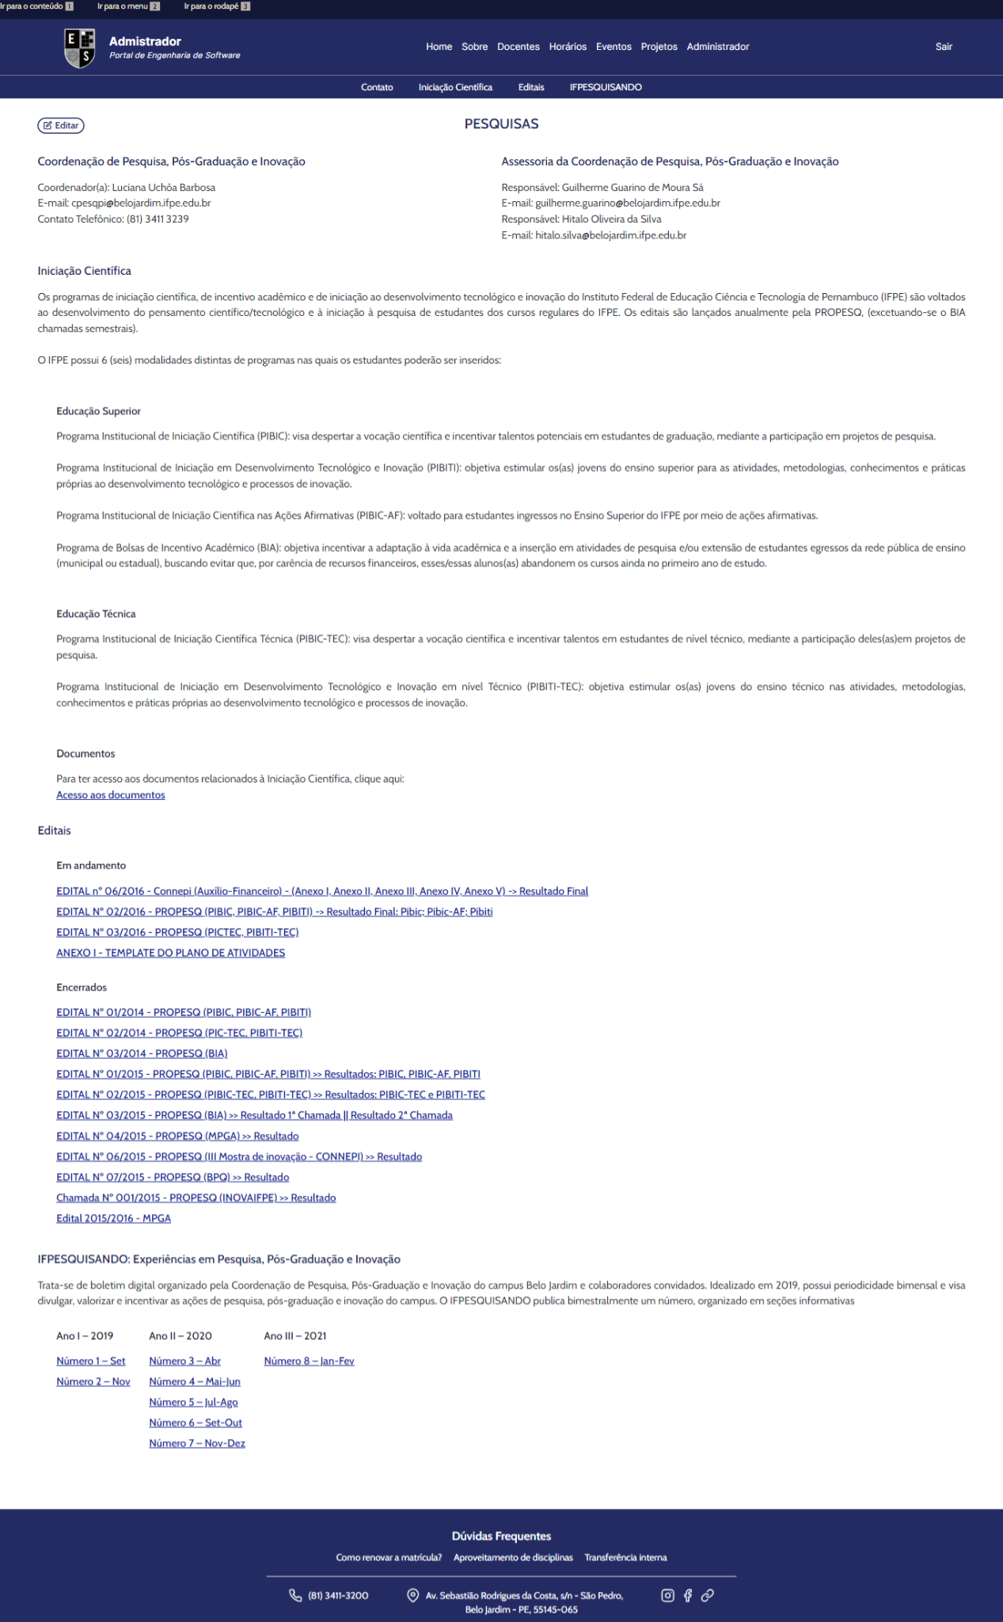
Ao pressionar o botão 'Editar', os administradores podem acessar uma tela de edição que integrará as pesquisas, inovações, extensões e monitorias. Ao chegar na tela de edição, teremos o botão ‘+Nova Sessão’, ao pressioná-lo irá aparecer o formulário de adição com as seguintes informações:

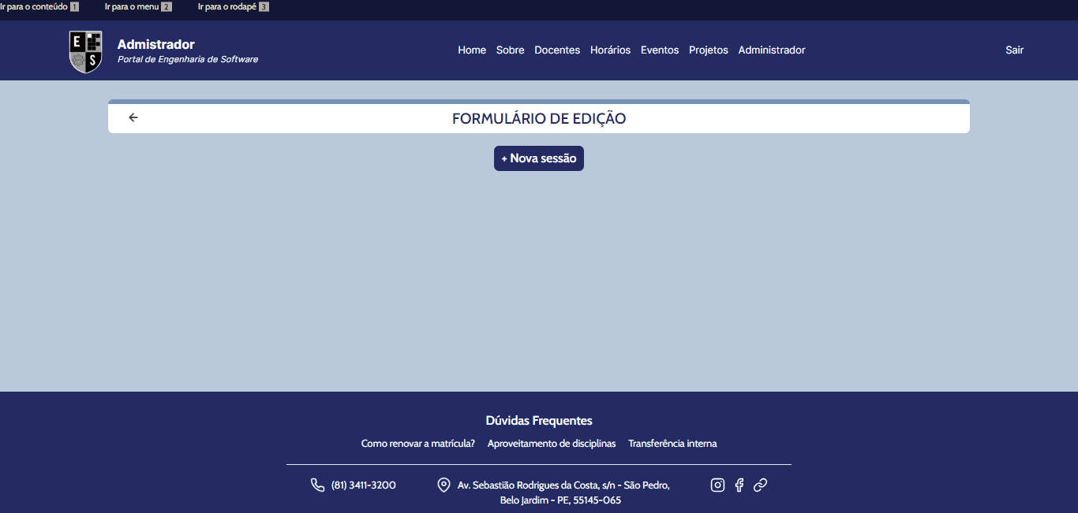

Ao pressionar o botão ‘+Nova Sessão’, teremos como pressionar o botão vermelho em formato de lixeiro, que serve para excluir a sessão atual..

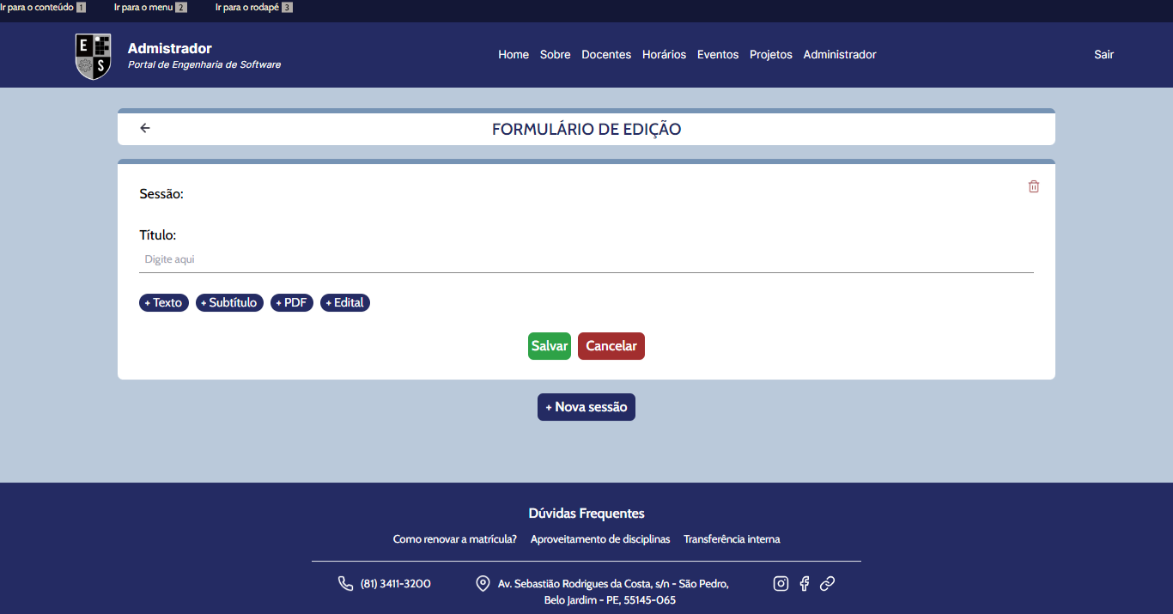

Inicialmente podemos adicionar apenas títulos, porém podemos apertar em um dos botões azuis(‘+Texto’, ‘+Subtítulo’, ‘+PDF’ e ‘+Edital’) ao pressionar todos os botões, teremos as seguintes informações:

- Título: Para inserir o título da pesquisa.
- Texto: Para descrever a pesquisa.
- Subtítulo: Para inserir o subtítulo da pesquisa.
- PDF: Para inserir o documento da pesquisa.
- Edital: Para escolher se será uma pesquisa, extensão e etc
O botão vermelho ‘Cancelar’ vai cancelar a operação e retornar para a página anterior. Já o botão verde ‘Salvar’ vai cadastrar as informações inseridas e retornar para a página anterior

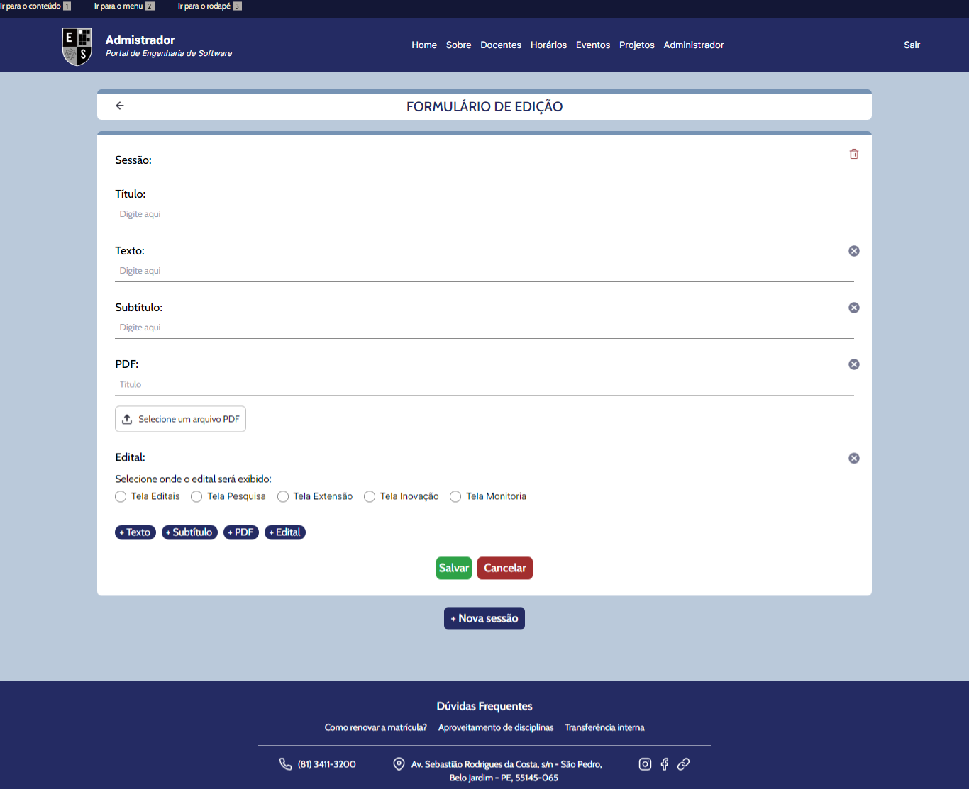

7.2.7 Tela Projetos - Extensão

Ao acessar a página ‘Extensão’ no Portal de Engenharia de Software, os administradores se deparam com uma interface visual que se assemelha à experiência do usuário comum. No entanto, o elemento distintivo e imediatamente notável é a presença do botão 'Editar', estrategicamente posicionado na tela. Este botão oferece aos administradores a habilidade de acessar uma tela de edição dedicada, na qual podem realizar modificações e atualizações nos conteúdos da página ‘Extensão’. Através dessa funcionalidade, os administradores mantêm controle total sobre o conteúdo apresentado na página ‘Extensão’, permitindo personalizar informações de acordo com as necessidades do curso, eventos ou detalhes específicos da instituição. Essa funcionalidade de edição assegura que a página ‘Extensão’ permaneça sempre atualizada e informativa para a comunidade acadêmica e para todos os usuários do portal.

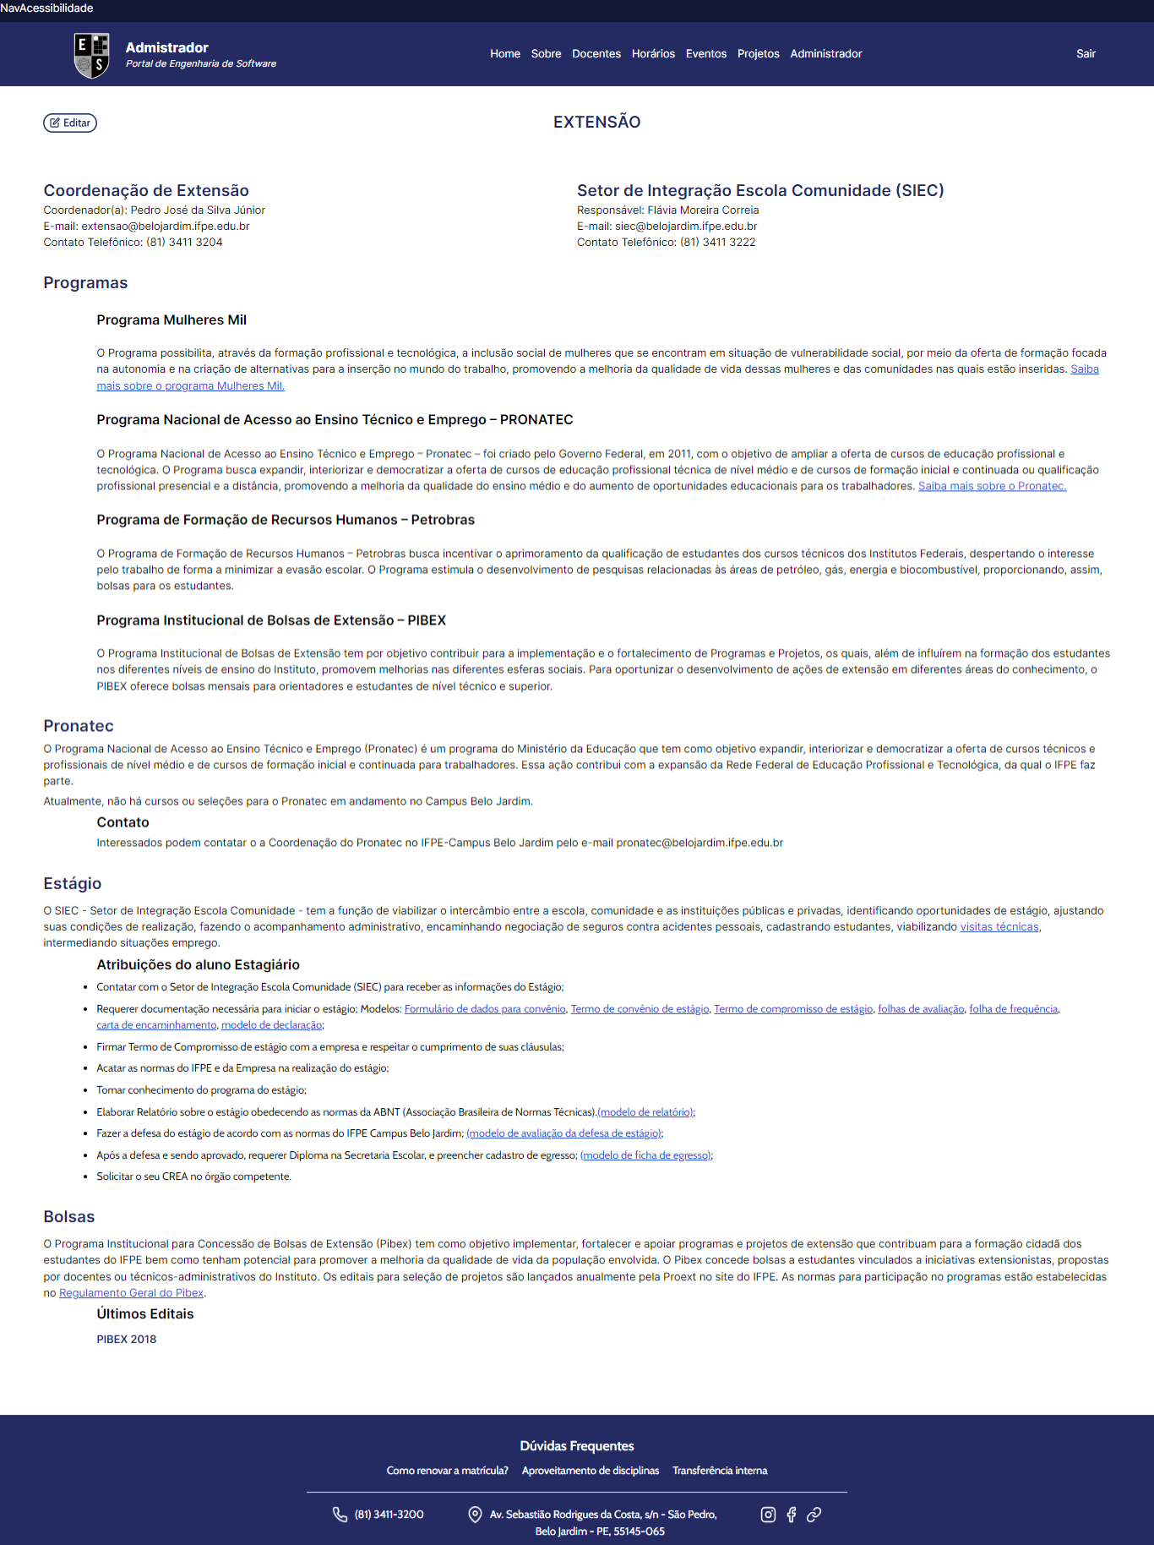

Ao pressionar o botão 'Editar', os administradores podem acessar uma tela de edição que integrará as pesquisas, inovações, extensões e monitorias. Ao chegar na tela de edição, teremos o botão ‘+Nova Sessão’, ao pressioná-lo irá aparecer o formulário de adição com as seguintes informações:



Ao pressionar o botão ‘+Nova Sessão’, teremos como pressionar o botão vermelho em formato de lixeiro, que serve para excluir a sessão atual.



Inicialmente podemos adicionar apenas títulos, porém podemos apertar em um dos botões azuis(‘+Texto’, ‘+Subtítulo’, ‘+PDF’ e ‘+Edital’) ao pressionar todos os botões, teremos as seguintes informações:

- Título: Para inserir o título da pesquisa.
- Texto: Para descrever a pesquisa.
- Subtítulo: Para inserir o subtítulo da pesquisa.
- PDF: Para inserir o documento da pesquisa.
- Edital: Para escolher se será uma pesquisa, extensão e etc
O botão vermelho ‘Cancelar’ vai cancelar a operação e retornar para a página anterior. Já o botão verde ‘Salvar’ vai cadastrar as informações inseridas e retornar para a página anterior.



7.2.8 Tela Projetos - Inovação

Ao acessar a página ‘Inovação’ no Portal de Engenharia de Software, os administradores se deparam com uma interface visual que se assemelha à experiência do usuário comum. No entanto, o elemento distintivo e imediatamente notável é a presença do botão 'Editar', estrategicamente posicionado na tela. Este botão oferece aos administradores a habilidade de acessar uma tela de edição dedicada, na qual podem realizar modificações e atualizações nos conteúdos da página ‘Inovação’. Através dessa funcionalidade, os administradores mantêm controle total sobre o conteúdo apresentado na página ‘Inovação’, permitindo personalizar informações de acordo com as necessidades do curso, eventos ou detalhes específicos da instituição. Essa funcionalidade de edição assegura que a página ‘Inovação’ permaneça sempre atualizada e informativa para a comunidade acadêmica e para todos os usuários do portal.
Os passos a serem tomados são exatamente iguais aos outros dois anteriores.

7.2.9 Tela Projetos - Monitoria

Ao acessar a página ‘Monitoria’ no Portal de Engenharia de Software, os administradores se deparam com uma interface visual que se assemelha à experiência do usuário comum. No entanto, o elemento distintivo e imediatamente notável é a presença do botão 'Editar', estrategicamente posicionado na tela. Este botão oferece aos administradores a habilidade de acessar uma tela de edição dedicada, na qual podem realizar modificações e atualizações nos conteúdos da página ‘Monitoria’. Através dessa funcionalidade, os administradores mantêm controle total sobre o conteúdo apresentado na página ‘Monitoria’, permitindo personalizar informações de acordo com as necessidades do curso, eventos ou detalhes específicos da instituição. Essa funcionalidade de edição assegura que a página ‘Monitoria’ permaneça sempre atualizada e informativa para a comunidade acadêmica e para todos os usuários do portal.

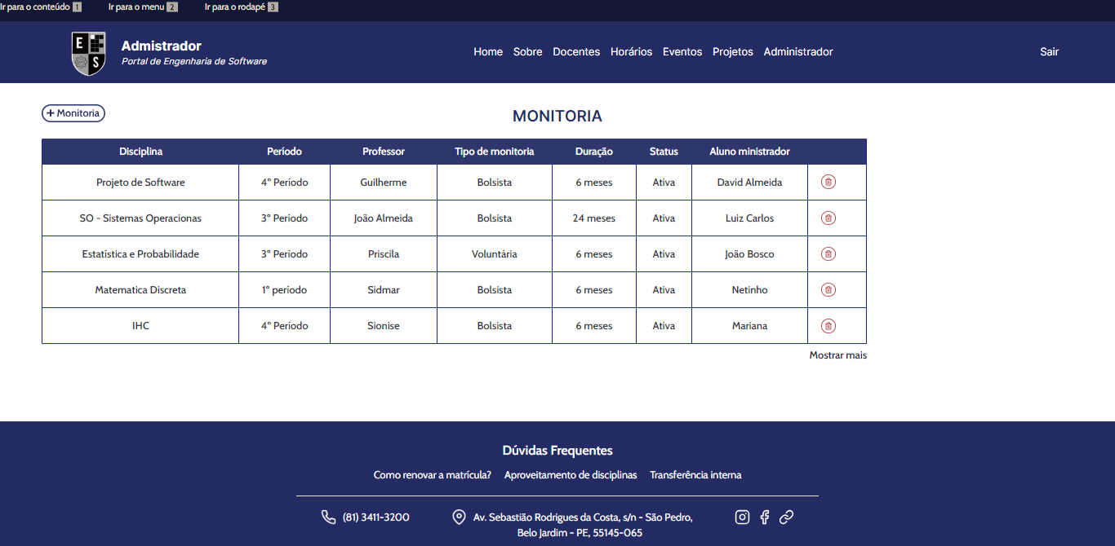

Ao pressionar o botão vermelho em formato de lixeiro, teremos a exclusão da monitoria selecionada. Ao pressionar o botão '+Monitoria', os administradores podem acessar uma tela de adição de monitorias que oferece a possibilidade de adicionar uma nova monitorias.

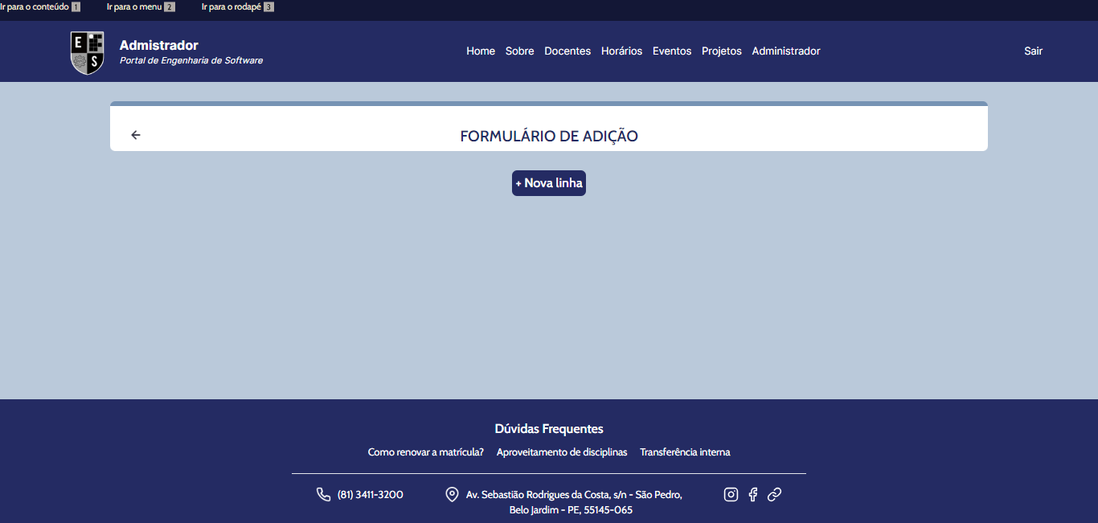
Inicialmente, teremos apenas o botão ‘+Nova Linha’, ao pressionar ele, teremos as seguintes informações:

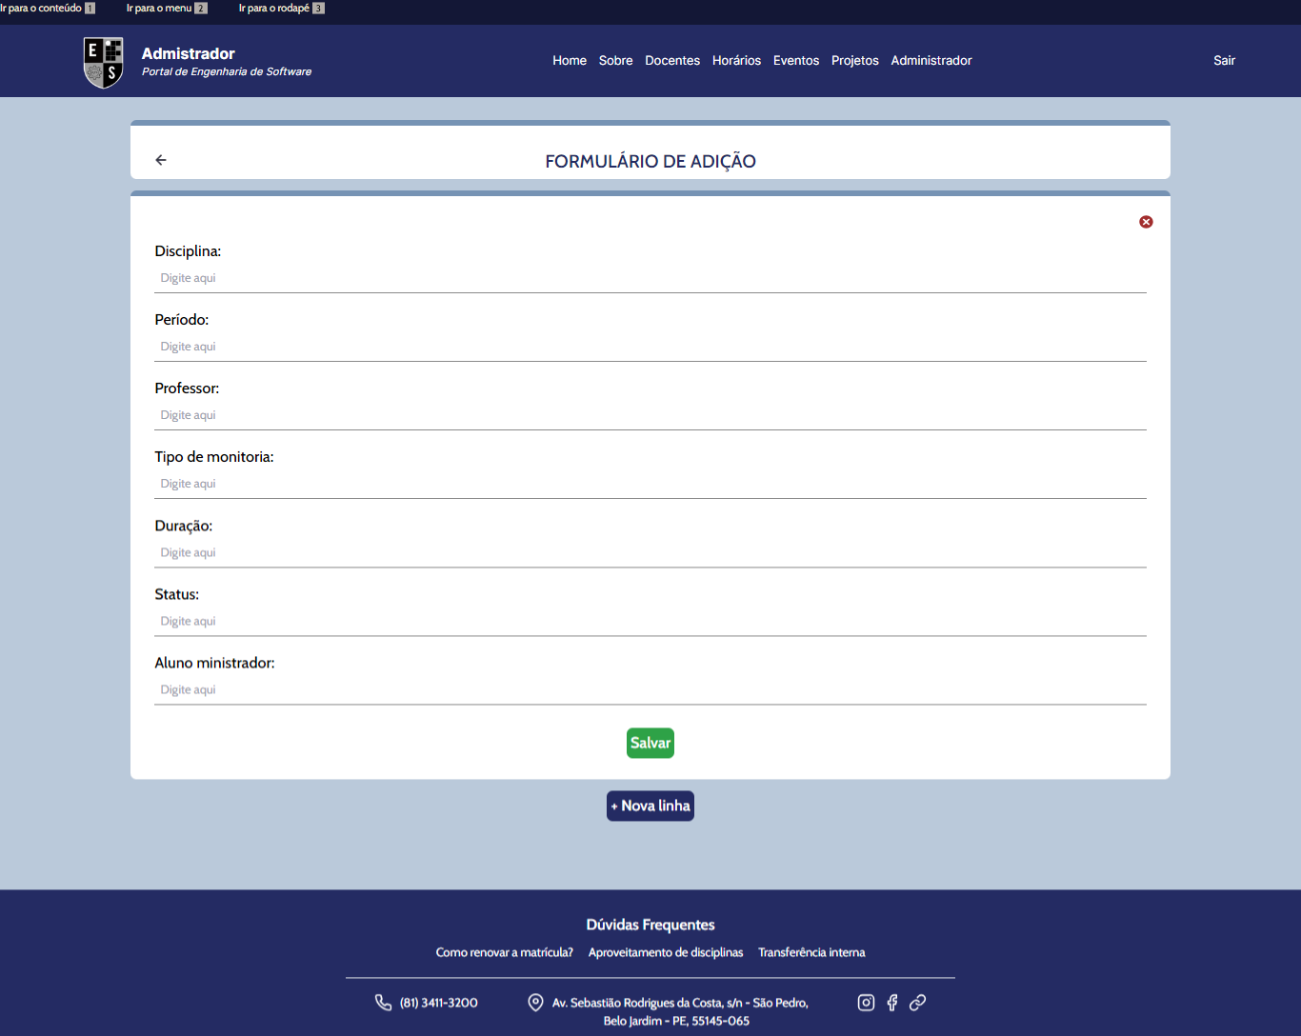

Ao apertar o botão, teremos o formulário completo com as seguintes informações:
- Disciplina: Para inserir o nome da disciplina.
- Período: Para informar em qual período a disciplina é ofertada.
- Professor: Para inserir o nome do professor que ministra a disciplina.
- Tipo de Monitoria: Para inserir o tipo de monitoria.
- Status: Para inserir se está ativa ou não.
- Aluno Ministrado: Para inserir o aluno que irá ministrar a disciplina.

O botão verde ‘Salvar’ vai cadastrar as informações inseridas e retornar para a página anterior.

7.2.10 Tela Administrador

Na tela ‘Administrador’ teremos a possibilidade de alterar a senha do administrador.

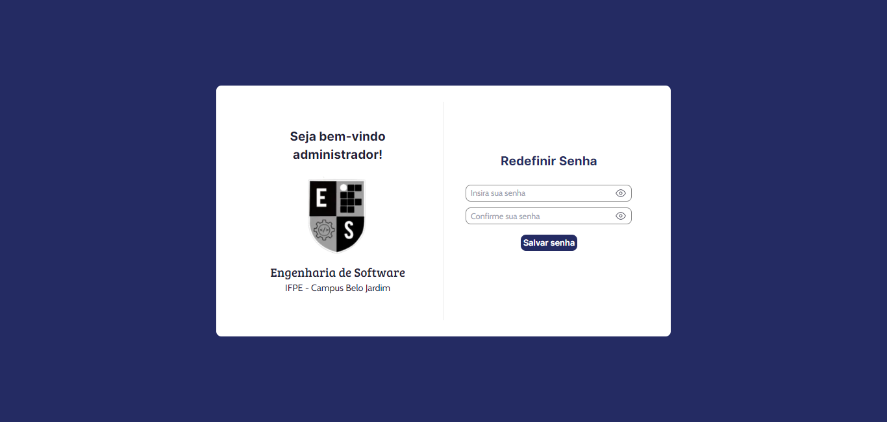

Nesta tela temos que inserir a nova senha e confirmar ela. Ao pressionar o botão ‘Salvar Senha’ o usuário será direcionado para a tela inicial, após a confirmação de que a senha foi trocada.

